QUÁCH KHOA ĐỨC, LÊ NGỌC TÂN CÔNG NGHỆ THÔNG TIN 2023 - 2027
BỘ GIÁO DỤC VÀ ĐÀO TẠO
TRƯỜNG ĐẠI HỌC CÔNG NGHỆ ĐỒNG NAI



QUÁCH KHOA ĐỨC
LÊ NGỌC TÂN

EDUMAP – BẢN ĐỒ HỌC TẬP TRI THỨC

BÁO CÁO MÔN HỌC
PHÂN TÍCH THIẾT KẾ HỆ THỐNG THÔNG TIN
Chuyên ngành: CÔNG NGHỆ THÔNG TIN
Thời gian: THÁNG 8 – THÁNG 10, NĂM 2026
Người hướng dẫn: ThS. NGUYỄN THỊ LIỆU

ĐỒNG NAI - 2027

THỪA THIÊN , năm

HÀ NỘI - năm

BỘ GIÁO DỤC VÀ ĐÀO TẠO
TRƯỜNG ĐẠI HỌC CÔNG NGHỆ ĐỒNG NAI

QUÁCH KHOA ĐỨC
LÊ NGỌC TÂN

EDUMAP – BẢN ĐỒ HỌC TẬP TRI THỨC

BÁO CÁO MÔN HỌC
PHÂN TÍCH THIẾT KẾ HỆ THỐNG THÔNG TIN
Chuyên ngành: CÔNG NGHỆ THÔNG TIN
Thời gian: THÁNG 8 – THÁNG 10, NĂM 2026
Người hướng dẫn: ThS. NGUYỄN THỊ LIỆU

ĐỒNG NAI - 2027

THỪA THIÊN , năm

HÀ NỘI - năm

TRƯỜNG ĐẠI HỌC CÔNG NGHỆ ĐỒNG NAI  KHOA CÔNG NGHỆ THÔNG TIN | CỘNG HÒA XÃ HỘI CHỦ NGHĨA VIỆT NAM  Độc lập – Tự do – Hạnh phúc

NHIỆM VỤ BÁO CÁO MÔN HỌC

Nhóm Sinh viên thực hiện:
- Chuyên ngành: Công nghệ thông tin
STT | MSSV | Họ | Tên | Lớp | Thời gian | Ghi chú
 | 1923040025 | Quách Khoa | Đức | 23DTH1 | Tháng 8 – tháng 10, năm 2026
 | 1923050301 | Lê Ngọc | Tân | 23DTH2 | Tháng 8 – tháng 10, năm 2026

1. Tên đề tài:
EduMap – Bản đồ học tập tri thức
2. Cấu trúc của khóa luận tốt nghiệp
Chương 1. Lý do chọn đề tài và tầm quan trọng của đề tài
- Giới thiệu đề tài
- Lý do chọn đề tài
- Nội dung nghiên cứu
- Tầm quan trọng của nghiên cứu
- Giới hạn của nghiên cứu
- Kết quả dự kiến
Chương 2. Cơ sở lý thuyết
- Các lý thuyết liên quan
- Kiến thức, tài liệu liên quan
- Các nghiên cứu liên quan
- Các khái niệm và giả thuyết
Chương 3. Phương pháp nghiên cứu
- Phương pháp và kỹ thuật nghiên cứu
- Công cụ nghiên cứu
- Phương pháp thu thập dữ liệu
- Xử lý dữ liệu và xử lý thống kê
Chương 4. Kết quả, phân tích và giải thích dữ liệu
-Trình bày kết quả, giải thích kết quả và thảo luận.
Chương 5. Tóm tắt, kết luận và kiến nghị
- Tóm tắt
- Kết luận
- Kiến nghị
3. Ngày giao nhiệm vụ môn học: 21/08/2026
4. Ngày hoàn thành nhiệm vụ: 23/10/2026
5. Họ tên người hướng dẫn: ThS. Nguyễn Thị Liệu
Nội dung và yêu cầu báo cáo môn học đã được thông qua giảng viên bộ môn.

 | Đồng Nai, ngày 23 tháng 10 năm 2026
NGƯỜI HƯỚNG DẪN  (Ký và ghi rõ họ tên) | TRƯỞNG NHÓM  (Ký và ghi rõ họ tên)
THÀNH VIÊN 1  (Ký và ghi rõ họ tên) | PHẦN GHI KẾT QUẢ KLTN  Ngày bảo vệ: 23/10/2026  Điểm tổng kết:……………….

LỜI CAM ĐOAN

Chúng tôi (Tôi) xin cam đoan đây là công trình nghiên cứu riêng của chúng tôi (tôi). Các số liệu và kết quả của luận văn là trung thực và các thông tin trích dẫn trong luận văn đã được chỉ rõ nguồn gốc.

LỜI CẢM ƠN

…………………………………………………………………………………………………………………………………………………………………………………………………………………………………………………………………………………………………………………………………………………………………………………………………………………………….

BỘ GIÁO DỤC VÀ ĐÀO TẠO  TRƯỜNG ĐH CÔNG NGHỆ ĐỒNG NAI | CỘNG HÒA XÃ HỘI CHỦ NGHĨA VIỆT NAM  Độc lập – Tự do – Hạnh phúc  Đồng Nai, ngày 23 tháng 10 năm 2026

NHẬN XÉT CỦA GIẢNG VIÊN HƯỚNG DẪN
Họ tên sinh viên: Quách Khoa Đức, Lê Ngọc Tân
Về đề tài: EduMap – Bản đồ học tập tri thức
Họ và tên giảng viên nhận xét: Nguyễn Thị Liệu
Học hàm, học vị: Thạc sĩ
Đơn vị: Khoa Công nghệ thông tin
- Về tính cấp thiết của đề tài

- Về nội dung
  - Những ưu điểm

  - Những nhược điểm

- Về thái độ, tinh thần thực hiện việc trong quá trình thực hiện khóa luận tốt nghiệp

- Kết luận

NGƯỜI HƯỚNG DẪN
(ký và ghi rõ họ tên)

MỤC LỤC

DANH MỤC SƠ ĐỒ, HÌNH ẢNH

Hình 1.1. Các sản phẩm của công ty 7
Hình 2.1. Sơ đồ tổng quan 8
Hình 2.3. Sơ đồ dây chuyền 9

MẪU SƠ ĐỒ, HÌNH ẢNH
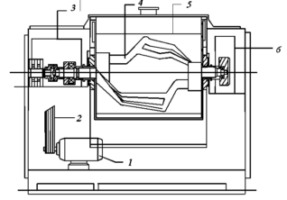

Hình 3.1. Sơ đồ thiết bị trộn
Chú thích:
1. Motor
2. Dây đai
3. Hộp số
4. Cánh khuấy
5. Buồng trộn
6. Ổ bi
DANH MỤC BẢNG BIỂU

Bảng 2.1. Thành phần 14
Bàng 2.2. Chỉ tiêu cảm quan 17
Bảng 2.3. Chỉ tiêu 23

MẪU BẢNG BIỂU
Bảng 2.3. Thành phần hóa học của hạt bắp
Thành phần hóa học | Vỏ hạt (%) | Nội nhũ (%) | Phôi (%)
Protein | 3,70 | 8,00 | 18,40
Chất béo | 1,00 | 0,80 | 33,20
Cellulose | 86,70 | 2,70 | 8,80
Tro | 0,80 | 0,30 | 10,50
Tinh bột | 7,30 | 87,60 | 8,30
Đường | 0,34 | 0,62 | 10,80

DANH MỤC THUẬT NGỮ VÀ CÁC TỪ VIẾT TẮT
DANH MỤC THUẬT NGỮ
BYT : Bộ y tế
PVC : Polyvinyl clorua
TCVN : Tiêu chuẩn Việt Nam
DANH MỤC TỪ VIẾT TẮT
BYT : Bộ y tế
PVC : Polyvinyl clorua
TCVN : Tiêu chuẩn Việt Nam

Chương 1
1. THÔNG TIN CHUNG VỀ ĐỀ TÀI VÀ ĐƠN VỊ THỰC HIỆN
Nội dung | Thông tin chi tiết
Tên đề tài | Xây dựng Nền tảng số Bản đồ Giáo dục Đồng Nai (EduMap)
Hình thức dự án | Dự án công nghệ cộng đồng / Sản phẩm khởi nghiệp sáng tạo (Independent EduTech Project) do nhóm sinh viên khởi xướng và tự chủ phát triển.
Đơn vị phát triển & Vận hành | Nhóm Dự án EduMap (EduMap Project Team)
Đối tượng & Địa bàn phục vụ | Cộng đồng học sinh, sinh viên, phụ huynh và mạng lưới các cơ sở giáo dục trên địa bàn tỉnh Đồng Nai.
Lĩnh vực hoạt động | Công nghệ Giáo dục (EduTech), Dữ liệu không gian (GIS), Cung cấp dịch vụ số cộng đồng.
Mục tiêu dự án | Số hóa và mở rộng khả năng tiếp cận thông tin trường học, học bổng và tiện ích giáo dục thông qua bản đồ số tương tác; khắc phục tình trạng phân tán dữ liệu hiện nay trên địa bàn tỉnh.
2. BỐI CẢNH DỰ ÁN VÀ CƠ CẤU TỔ CHỨC VẬN HÀNH
2.1. Bối cảnh xuất phát ý tưởng (Problem Background)
Ý tưởng nền tảng EduMap xuất phát từ chính những khó khăn thực tế mà nhóm tác giả và bạn bè gặp phải khi sinh sống, học tập tại tỉnh Đồng Nai:
Nhu cầu của người học: Khi chuyển cấp (từ THCS lên THPT, từ THPT lên Đại học/Cao đẳng) hoặc người dân từ địa phương khác chuyển đến, việc tìm hiểu một ngôi trường phù hợp, tìm phòng trọ, không gian học tập yên tĩnh, thư viện hay điểm Wi-Fi công cộng gặp rất nhiều rào cản. Người dân chỉ có thể hỏi thăm qua mạng xã hội hoặc tìm trên Google Maps với nhiều thông tin rác, chưa được kiểm chứng.
Thực trạng dữ liệu địa phương: Sở GD&ĐT Đồng Nai và các trường học hiện nay công bố thông tin chủ yếu dưới dạng văn bản hành chính, bảng biểu Excel/PDF tĩnh trên các cổng thông tin điện tử cũ. Dữ liệu này thiếu hoàn toàn yếu tố không gian (tọa độ GPS, bán kính di chuyển).
Cơ hội kết nối bị bỏ lỡ: Nhiều doanh nghiệp, nhà hảo tâm tại các khu công nghiệp Đồng Nai muốn trao học bổng, tuyển dụng thực tập sinh nhưng thiếu một kênh số hóa tập trung để tiếp cận trực tiếp các bạn sinh viên tiềm năng.
Nhận thấy chưa có bất kỳ giải pháp chuyên biệt nào trên thị trường giải quyết trọn vẹn bài toán này, nhóm quyết định khởi xướng dự án EduMap với tư cách là một nền tảng số độc lập, ứng dụng dữ liệu bản đồ mở (OpenStreetMap) kết hợp xác thực cộng đồng để giải quyết bài toán của địa phương.
2.2. Sơ đồ cơ cấu tổ chức vận hành dự án (EduMap Core Team)
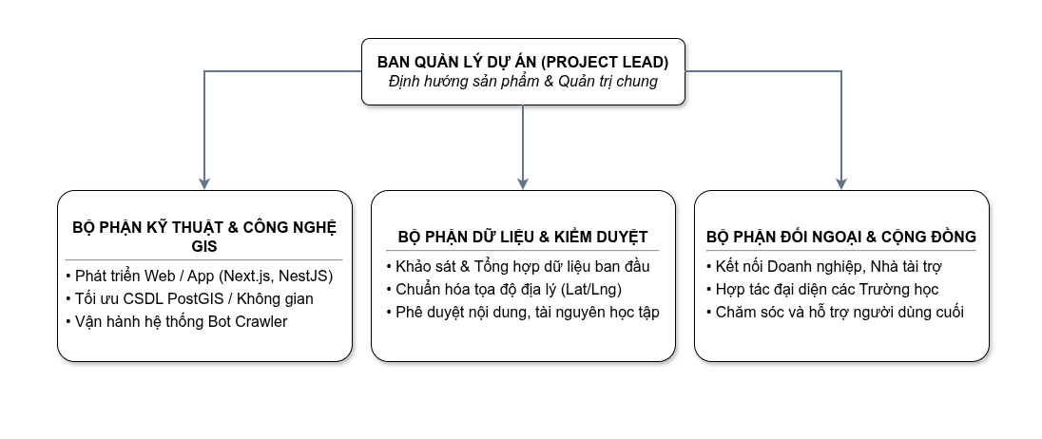
Để phát triển một sản phẩm công nghệ từ con số 0 (0-to-1) và duy trì sự sống còn của nền tảng khi đưa ra thị trường, nhóm thiết lập mô hình cơ cấu tổ chức theo chuẩn của một Tổ chức phát triển sản phẩm công nghệ (Product-based Team):

Bảng mô tả chức năng và trách nhiệm của từng bộ phận trong tổ chức:
Bộ phận | Vai trò trong tổ chức | Nhiệm vụ nghiệp vụ cụ thể
Ban Quản lý Dự án (Project Lead) | Cơ quan đầu não điều hành | - Định hình tầm nhìn sản phẩm, lộ trình tính năng (Roadmap).  - Giám sát tiến độ của các nhóm chuyên môn.  - Đưa ra quyết định cuối cùng về chính sách kiểm duyệt nội dung và hợp tác.
Bộ phận Kỹ thuật & Công nghệ GIS | Trực tiếp xây dựng giải pháp công nghệ | - Phân tích, thiết kế kiến trúc hệ thống, xây dựng Backend (NestJS) và Frontend (Next.js). - Thiết kế và tối ưu hóa cơ sở dữ liệu không gian (PostgreSQL/PostGIS).  - Lập trình các công cụ tự động hóa (Crawler) để thu thập tọa độ mở ban đầu.
Bộ phận Dữ liệu & Kiểm duyệt (Data & Moderator) | Đảm bảo tính chính xác và "sạch" của dữ liệu | - Khảo sát thực tế, tổng hợp các nguồn dữ liệu giáo dục chính thống từ website tỉnh Đồng Nai để đưa vào hệ thống ban đầu.  - Rà soát, xác thực tọa độ và phê duyệt các đóng góp địa điểm, tài liệu học tập từ người dùng gửi lên.
Bộ phận Đối ngoại & Phát triển Cộng đồng | Mở rộng mạng lưới hệ sinh thái | - Tiếp cận các doanh nghiệp, nhà tài trợ trên địa bàn tỉnh để mời tham gia đăng tải học bổng, cơ hội thực tập.  - Làm việc với đại diện các trường để hỗ trợ họ tiếp nhận quyền quản lý trang hồ sơ (School Profile).  - Tiếp nhận và giải đáp phản hồi của học sinh, phụ huynh.
3. QUY TRÌNH NGHIỆP VỤ HIỆN TẠI (AS-IS - KHI CHƯA CÓ NỀN TẢNG EDUMAP)
Do là sản phẩm tiên phong, các quy trình nghiệp vụ hiện hữu hoàn toàn được thực hiện thủ công, phân mảnh và chưa được số hóa không gian:
Bảng 1: Chi tiết các quy trình nghiệp vụ thủ công hiện tại
Tiêu chí | Quy trình 1: Thu thập & Cập nhật dữ liệu mạng lưới trường học | Quy trình 2: Tiếp nhận & Phân bổ thông tin học bổng / Cơ hội nghề nghiệp | Quy trình 3: Tra cứu thông tin giáo dục & Tiện ích của người dân
Mục đích | Thống kê danh sách trường lớp, điểm trường để phục vụ báo cáo và quản lý quy hoạch. | Chuyển tiếp các suất học bổng, thông tin tuyển dụng từ nhà tài trợ đến học sinh, sinh viên. | Phụ huynh, học sinh tìm kiếm địa điểm trường học, nhà văn hóa, điểm học tập cộng đồng.
Cách thức thực hiện (Các bước) | 1. Sở gửi công văn yêu cầu các Phòng GD&ĐT và các trường gửi báo cáo cơ sở vật chất định kỳ.  2. Các trường điền thông tin vào biểu mẫu Excel rồi gửi email về Sở.  3. Chuyên viên Sở sao chép, gộp (merge) các file Excel thành danh sách tổng.  4. Đăng tải file PDF danh sách lên Cổng thông tin (không có kinh độ, vĩ độ). | 1. Doanh nghiệp/Nhà tài trợ gửi công văn tài trợ học bổng hoặc giấy giới thiệu đến Sở/Trường.  2. Ban giám hiệu xét duyệt và chuyển tiếp cho Đoàn thanh niên/Phòng Công tác sinh viên.  3. Đơn vị dán thông báo lên bảng tin giấy hoặc đăng bài viết đơn lẻ trên Fanpage/Website trường.  4. Học sinh nộp hồ sơ giấy thủ công về văn phòng trường. | 1. Người dân truy cập Cổng thông tin của Sở để tải danh sách trường học dạng bảng Word/PDF.  2. Tự mở Google Maps gõ tên trường để ước lượng vị trí (dễ nhầm với địa điểm tự tạo chưa xác thực).  3. Phải tìm kiếm qua các nhóm Facebook để hỏi về các tiện ích gần đó (nhà sách, điểm Wi-Fi, không gian học tập).
Bộ phận thực hiện | Phòng Kế hoạch - Tài chính, Chuyên viên quản trị dữ liệu. | Phòng Chính trị tư tưởng, Đại diện các trường, Doanh nghiệp. | Học sinh, Sinh viên, Phụ huynh (Người dùng cuối).
Tần suất | Hàng năm (Đầu năm học mới) hoặc theo từng kỳ báo cáo. | Diễn ra không cố định, phụ thuộc vào thời điểm tài trợ của doanh nghiệp. | Liên tục 24/7, cao điểm vào mùa tuyển sinh (tháng 5 đến tháng 8).
Khối lượng xử lý | Hàng trăm báo cáo Excel độc lập; hàng ngàn dòng dữ liệu không đồng nhất cấu trúc. | Hàng chục chương trình học bổng mỗi năm nhưng phân bổ không đồng đều giữa các trường. | Hàng trăm ngàn lượt tìm kiếm phân tán trên nhiều nguồn phi chính thống.
Kết quả đầu ra | File danh sách tổng hợp (dạng Excel/PDF tĩnh), thiếu dữ liệu bản đồ. | Bài đăng dạng văn bản thông báo; hồ sơ xét duyệt dạng giấy. | Người dân mất nhiều thời gian nhưng thông tin nhận được vẫn thiếu tính trực quan và kiểm chứng.
4. TỔNG HỢP SỐ LƯỢNG NGHIỆP VỤ VÀ QUY TRÌNH
Bảng 2: Danh mục nghiệp vụ quản lý hiện hữu
STT | Tên nghiệp vụ | Bản chất thao tác hiện tại | Đánh giá hiệu suất
1 | Báo cáo danh mục cơ sở giáo dục | Thu thập qua email, tổng hợp thủ công trên Excel | Chậm trễ, dễ sai lệch dữ liệu, thiếu tọa độ địa lý
2 | Công bố thông tin quy hoạch mạng lưới trường học | Đăng tải văn bản PDF/bảng biểu lên website Sở | Kém trực quan, người dân rất khó xác định vị trí thực tế
3 | Tiếp nhận & Thông báo học bổng | Gửi văn bản hành chính giữa các cấp | Thiếu minh bạch, thông tin không lan tỏa rộng rãi
4 | Tiếp nhận phản ánh/thắc mắc của phụ huynh | Qua hòm thư góp ý, đơn từ hoặc gửi email | Thời gian phản hồi lâu, không theo dõi được luồng xử lý
5 | Thống kê cơ sở dữ liệu giáo dục | Chuyên viên lọc dữ liệu thủ công từ nhiều file | Tốn nhân lực, không hỗ trợ xuất báo cáo Dashboard trực quan
5. NGHIỆP VỤ DƯỚI GÓC NHÌN CỦA CẤP QUẢN LÝ
Cấp lãnh đạo (Ban Giám đốc Sở, Trưởng phòng chuyên môn) tiếp cận bài toán dưới góc nhìn quản trị và phục vụ xã hội, không đi sâu vào mặt kỹ thuật:
Góc nhìn quy hoạch mạng lưới: Lãnh đạo cần nhìn thấy trực quan trên một bản đồ số: Khu vực nào đang thiếu trường học? Mật độ phân bổ các cơ sở giáo dục trên địa bàn TP. Biên Hòa và các huyện vùng sâu vùng xa chênh lệch ra sao? Hiện tại, các bảng báo cáo dạng số liệu thô (Excel) không thể trả lời nhanh câu hỏi này.
Góc nhìn dịch vụ công phục vụ người dân: Mục tiêu của cơ quan quản lý là cung cấp dịch vụ công trực tuyến thân thiện. Việc phụ huynh phải chật vật dò tìm tuyến đường đi học, tìm kiếm điểm sinh hoạt học tập văn minh cho con em là một hạn chế trong công tác chuyển đổi số của tỉnh.
Góc nhìn tối ưu nguồn lực cộng đồng: Nguồn tài trợ học bổng và cơ hội việc làm từ doanh nghiệp rất lớn nhưng chưa đến được đúng đối tượng sinh viên khó khăn do thiếu một kênh kết nối tập trung, minh bạch và có sự bảo chứng của cơ quan quản lý.
6. ĐÁNH GIÁ HIỆN TRẠNG, KHÓ KHĂN VÀ NGUYÊN NHÂN
Bảng 3: Phân tích các vấn đề tồn đọng trong hiện trạng
STT | Vấn đề / Khó khăn hiện tại | Nguyên nhân cốt lõi | Phân loại vấn đề | Hướng giải quyết
1 | Dữ liệu trường học, tiện ích không có hệ tọa độ chuẩn, không hiển thị trực quan. | Chưa từng có cơ chế thu thập dữ liệu GIS (Kinh độ/Vĩ độ) trong các biểu mẫu thống kê hành chính trước đây. | Vấn đề Công nghệ | Xây dựng CSDL không gian (PostGIS), tự động hóa quét dữ liệu từ OpenStreetMap và cho phép định vị GPS.
2 | Quy trình tổng hợp số liệu tốn nhiều tuần lễ, dữ liệu nhanh chóng bị lỗi thời. | Phụ thuộc 100% vào việc nhân viên nhập liệu, sao chép thủ công từ các báo cáo file Excel gửi qua email. | Vấn đề Nghiệp vụ & Công nghệ | Chuẩn hóa quy trình: Cung cấp tài khoản số hóa để đại diện trường học tự cập nhật thông tin trực tuyến định kỳ.
3 | Học sinh khó tiếp cận các gói tài trợ, học bổng; doanh nghiệp khó tìm ứng viên. | Cơ chế truyền thông một chiều qua văn bản giấy; thiếu cổng thông tin tích hợp kết nối Nhà trường - Sinh viên - Doanh nghiệp. | Vấn đề Nghiệp vụ | Cần thiết lập ngay quy trình liên kết: Tạo phân hệ thông tin cơ hội học tập/nghề nghiệp có kiểm duyệt tập trung.
4 | Nguy cơ thông tin sai lệch khi người dân tự tìm trên mạng xã hội. | Cơ quan nhà nước chưa có kênh bản đồ số chính thống để định danh và bảo chứng các điểm tiện ích giáo dục. | Vấn đề Nghiệp vụ | Thiết lập quy trình kiểm duyệt nội dung (Moderation Workflow) trước khi công khai dữ liệu lên bản đồ.
7. KHẢO SÁT HỆ THỐNG ĐỐI TƯỢNG (TRỌNG TÂM PHÂN TÍCH HƯỚNG ĐỐI TƯỢNG - OOAD)
Để làm nền tảng vững chắc cho việc thiết kế Sơ đồ Use Case và Sơ đồ Lớp (Class Diagram) ở các bài Lab sau, các đối tượng tham gia được phân định rạch ròi thành 2 nhóm: Tác nhân tương tác (Actors) và Thực thể dữ liệu nghiệp vụ (Domain Entities).
Bảng 4: Bóc tách Đối tượng theo bản chất Hướng đối tượng
Phân loại | Tên đối tượng | Vai trò nghiệp vụ | Trách nhiệm chính trong hệ thống
Actor (Tác nhân con người) | Administrator | Quản trị viên hệ thống (Sở GD&ĐT) | Cấu hình tham số hệ thống, phân quyền tài khoản, giám sát nhật ký truy vết (Audit Logs).
 | Moderator | Cán bộ kiểm duyệt nội dung | Rà soát, đối chiếu và phê duyệt/từ chối các điểm vị trí, tài liệu, học bổng trước khi xuất bản.
 | School Representative | Đại diện cơ sở giáo dục | Quản lý trang hồ sơ của trường, cập nhật chỉ tiêu tuyển sinh, ngành đào tạo, cơ sở vật chất.
 | Student / Citizen | Học sinh, sinh viên, phụ huynh | Khai thác bản đồ tra cứu tiện ích, tải tài liệu, nộp hồ sơ xin học bổng, gửi đánh giá địa điểm.
 | Donor / Employer | Nhà tài trợ, Doanh nghiệp | Đăng tải các chương trình học bổng tài trợ, thông tin tuyển dụng thực tập sinh.
Actor (Tác nhân hệ thống) | Data Collector Service | Tác nhân tự động thu thập | Module chạy ngầm quét định kỳ các điểm tọa độ từ OpenStreetMap để gợi ý cập nhật vị trí mới.
Domain Entity (Thực thể dữ liệu) | POI (Điểm vị trí bản đồ) | Thực thể không gian cốt lõi | Lưu giữ tọa độ (Latitude, Longitude), tên cơ sở, phân loại (Trường học, Wi-Fi, Thư viện), hình ảnh, địa chỉ.
 | Educational Resource | Thực thể tài liệu chia sẻ | Chứa tệp tài liệu, môn học, tác giả, trạng thái kiểm duyệt (Chờ duyệt, Đã duyệt, Bị từ chối).
 | Opportunity (Học bổng/Việc làm) | Thực thể cơ hội nghề nghiệp | Chứa tiêu chí xét tuyển, giá trị học bổng, thời hạn nộp hồ sơ, đơn vị tài trợ.
 | UserProfile | Thực thể hồ sơ người dùng | Lưu trữ thông tin cá nhân, định danh tài khoản, lịch sử tương tác và điểm thưởng tích lũy.
Bảng 5: Ánh xạ (Mapping) Đối tượng sang các Phân hệ chức năng EduMap
Nhóm đối tượng | Phân hệ chức năng dự kiến trên EduMap | Nghiệp vụ phần mềm cụ thể
Administrator | Phân hệ Quản trị & Giám sát hệ thống | Dashboard thống kê tổng quan, quản lý phân quyền người dùng, quản lý danh mục cấu hình.
Moderator | Phân hệ Kiểm soát & Phê duyệt nội dung | Giao diện hàng đợi duyệt bài (Approval Queue), xác thực tính chuẩn xác của tọa độ POI do cộng đồng đóng góp.
School Representative | Phân hệ Quản lý Hồ sơ Nhà trường | Cổng tự quản lý thông tin trường học (Portal), cập nhật số liệu tuyển sinh, ngành học.
Student / Citizen | Phân hệ Bản đồ số & Tương tác cộng đồng | Bản đồ tương tác GIS, bộ lọc tìm kiếm tiện ích xung quanh (Spatial Filter), tải tài liệu, nộp hồ sơ học bổng.
Donor / Employer | Phân hệ Quản lý Tài trợ & Tuyển dụng | Form đăng ký chương trình học bổng, quản lý danh sách hồ sơ học sinh/sinh viên ứng tuyển.
Data Collector Service | Phân hệ Thu thập & Đồng bộ dữ liệu | Tác vụ chạy ngầm (Cronjob) tự động lấy dữ liệu bản đồ mở và chuẩn hóa cấu trúc dữ liệu.
8. HIỆN TRẠNG TIN HỌC VÀ ĐỀ XUẤT KIẾN TRÚC MỚI
8.1. Phần cứng
Hiện trạng tại Sở:
Máy tính để bàn văn phòng: 15–20 bộ (Cấu hình: Core i3/i5, RAM 4GB–8GB), đáp ứng công việc văn phòng thông thường.
Máy chủ vật lý cục bộ (On-premises Server): Đặt tại phòng kỹ thuật của Sở, cấu hình cũ, băng thông hạn chế, chủ yếu chạy Cổng thông tin tin tức cơ bản.
Đề xuất cho EduMap (TO-BE): Do dự án phục vụ toàn dân, nhóm đề xuất chuyển dịch sang Hạ tầng điện toán đám mây (Cloud Infrastructure) với 02 máy chủ ảo (Cloud VPS) cài đặt môi trường Container (Docker) để dễ dàng nâng cấp mở rộng (scale) khi có lượng truy cập đột biến.
8.2. Mạng và kết nối
Hiện trạng: Hệ thống mạng LAN nội bộ kết nối Internet qua đường truyền cáp quang của VNPT/Viettel ổn định tại cơ quan.
Định hướng EduMap: Nền tảng được cấu hình HTTPS với chứng chỉ SSL an toàn, cung cấp qua giao thức Web Responsive, giúp người dùng truy cập bình thường từ mọi mạng di động 4G/5G hoặc Wi-Fi công cộng.
8.3. Phần mềm
Hiện trạng tại đơn vị (AS-IS):
Hệ điều hành: Windows 10/11 cho các máy trạm.
Phần mềm văn phòng: Microsoft Excel, Word, Google Drive để truyền nhận báo cáo.
CSDL hiện hữu: Dữ liệu Cổng thông tin cũ dùng MySQL cơ bản, chỉ lưu dạng bảng quan hệ thông thường, hoàn toàn không hỗ trợ các phép tính toán không gian (GIS).
Kiến trúc công nghệ đề xuất xây dựng EduMap (TO-BE):
Hệ quản trị CSDL: PostgreSQL kết hợp PostGIS — Đây là tiêu chuẩn bắt buộc của các hệ thống GIS hiện đại, cho phép thực hiện truy vấn khoảng cách hình học (ST_DWithin, ST_Distance).
Bộ nhớ đệm (Cache): Redis — Giúp lưu tạm dữ liệu tọa độ bản đồ để phản hồi tức thì cho hàng ngàn người dùng tra cứu cùng lúc.
Backend API: NestJS (Node.js) — Kiến trúc Module chặt chẽ, tối ưu cho lập trình hướng đối tượng.
Frontend Web: Next.js (React) — Đảm bảo tốc độ hiển thị bản đồ mượt mà và tối ưu hóa bộ máy tìm kiếm (SEO).
8.4. Đánh giá trình độ tin học của nhân sự
Cán bộ lãnh đạo và chuyên viên quản lý: Kỹ năng tin học văn phòng thành thạo. Cần tài liệu hướng dẫn sử dụng Dashboard trực quan để dễ dàng đọc báo cáo mà không cần can thiệp kỹ thuật.
Đại diện các trường học (School Rep): Thành thạo nhập liệu web, hoàn toàn có khả năng tự quản lý hồ sơ cơ sở của mình trên hệ sinh thái mới.
Học sinh, sinh viên, phụ huynh: Trình độ sử dụng điện thoại thông minh và web cực kỳ nhanh nhạy, giao diện EduMap cần thiết kế đơn giản, tương tự trải nghiệm vuốt chạm của Google Maps để người dùng không cần hướng dẫn vẫn dùng được ngay.
9. BẢNG ĐỐI SOÁNH HIỆN TRẠNG (AS-IS) VÀ GIẢI PHÁP ĐỀ XUẤT (TO-BE)
Khía cạnh khảo sát | Hiện trạng thủ công khi chưa có EduMap (AS-IS) | Giải pháp đề xuất với Nền tảng EduMap (TO-BE)
Hình thức dữ liệu | Phân mảnh trên nhiều file Word, Excel, văn bản báo cáo giấy. | Tập trung trong CSDL không gian duy nhất (PostgreSQL/PostGIS).
Trải nghiệm tra cứu | Tải danh sách PDF đọc chữ; tự tìm vị trí ước chừng trên bản đồ chung. | Tương tác trực quan trên bản đồ số; tìm kiếm tiện ích quanh bán kính GPS thực tế.
Cập nhật dữ liệu | Thu thập định kỳ theo quý/năm; phụ thuộc khâu gộp file thủ công. | Kết hợp tự động hóa (Crawler) và cho phép các trường chủ động cập nhật trực tuyến.
Kết nối cơ hội | Thông tin học bổng, việc làm dán bảng tin giấy hoặc đăng lẻ tẻ trên web trường. | Phân hệ kết nối tập trung, liên thông giữa Nhà trường, Doanh nghiệp và Sinh viên.
Kiểm soát chất lượng | Thiếu công cụ giám sát thông tin đa chiều từ cộng đồng. | Quy trình phê duyệt bài đăng rõ ràng (Moderation Workflow) và ghi nhận nhật ký (Audit Logs).
10. KẾT LUẬN VÀ BƯỚC TIẾP THEO
Thông qua quá trình khảo sát hiện trạng tại đơn vị, nhóm đã làm rõ:
Dự án EduMap là một đề tài mang tính chất tiên phong, giải quyết khoảng trống rất lớn trong công tác chuyển đổi số dữ liệu giáo dục tại tỉnh Đồng Nai.
Nỗi đau lớn nhất trong hiện trạng không phải là thiếu dữ liệu, mà là dữ liệu bị cô lập, thiếu tọa độ địa lý và quy trình chia sẻ hoàn toàn thủ công.
Việc xác định rõ ràng các Tác nhân tương tác (Actors) và Thực thể dữ liệu (Entities) trong bài Lab 1 này là cơ sở vững chắc để nhóm bước sang Lab 2: Phân tích Use Case và Xây dựng Biểu đồ Ca sử dụng.

CHƯƠNG 2: PHÂN TÍCH VÀ THIẾT KẾ KIẾN TRÚC HỆ THỐNG

2.1. Phân tích Yêu cầu Chức năng và Sơ đồ Ca Sử Dụng Tổng quan
Hệ thống EduMap phục vụ 4 nhóm tác nhân người dùng chính và 2 tác nhân ngoại vi thông qua 6 phân hệ nghiệp vụ trọng tâm:
- Học sinh, Sinh viên (Student): Khai thác bản đồ giáo dục GIS, tìm điểm Wi-Fi công cộng, lộ trình xe lưu động, tham gia tư vấn cố vấn 1-1, tìm kiếm học bổng và mua sắm tài liệu học tập.
- Cố vấn, Chuyên gia (Mentor): Cấu hình lịch rảnh định kỳ, xác nhận lịch hẹn tư vấn, tham gia phòng họp trực tuyến WebRTC Jitsi Meet và quản lý hồ sơ chuyên môn.
- Doanh nghiệp, Đối tác (Business/Employer): Đăng tin tuyển dụng thực tập, việc làm, quản lý gian hàng tài liệu học tập và xử lý đơn hàng.
- Quản trị viên (Admin/Moderator): Quản lý tài khoản, cấu hình phân quyền RBAC, kiểm duyệt nội dung tự động kết hợp xử lý thủ công và thống kê dữ liệu toàn tỉnh.
- Tác nhân ngoại vi (Gateways & AI Engine): Cổng thanh toán điện tử (VNPay/MoMo) xử lý giao dịch ký quỹ; Google Gemini AI cung cấp suy luận RAG và kiểm duyệt ngữ nghĩa.
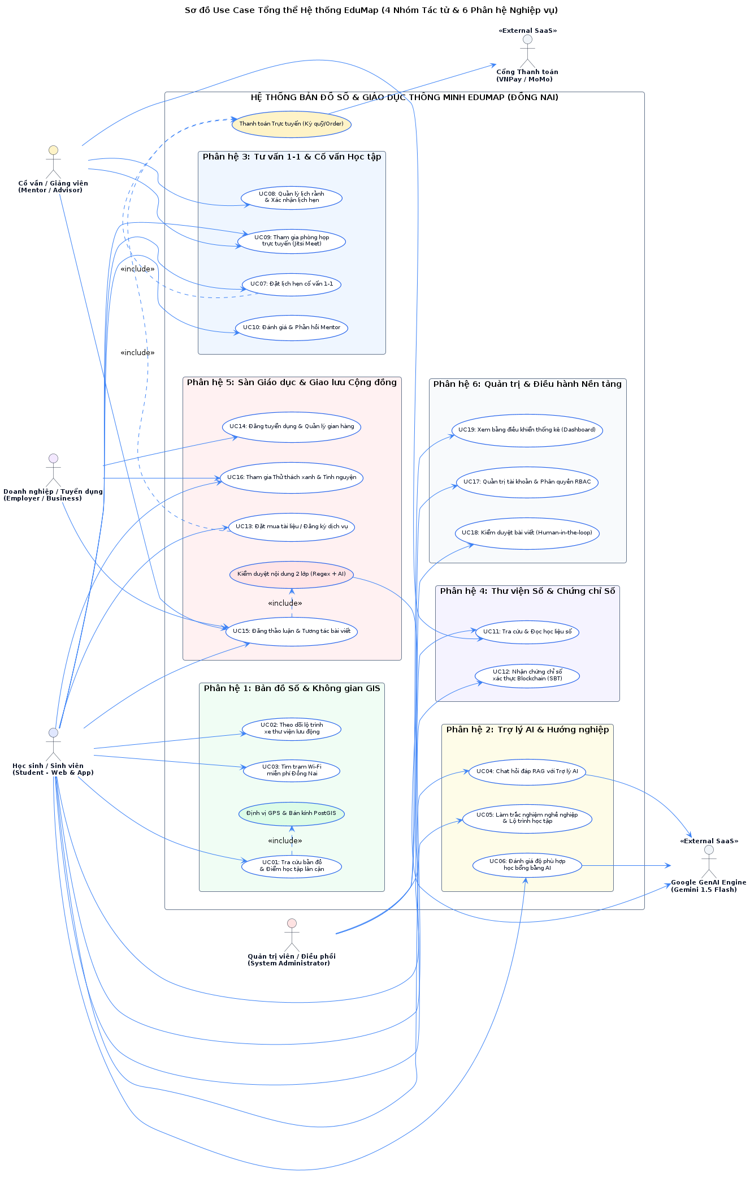
Hình 2.1: Sơ đồ Ca sử dụng Tổng quan Hệ sinh thái EduMap

2.1.1. Danh mục Tổng hợp các Ca Sử Dụng Hệ thống EduMap
Dựa trên sơ đồ ca sử dụng tổng quan (Hình 2.1), toàn bộ chức năng của hệ thống EduMap được chuẩn hóa thành 19 Ca sử dụng (Use Cases) phân bổ trên 6 phân hệ nghiệp vụ, phục vụ 4 nhóm tác nhân người dùng và 2 đối tác tích hợp ngoại vi:
Bảng 2.1: Danh mục tổng hợp 19 Ca sử dụng cốt lõi của Hệ thống EduMap
STT | Mã UC | Tên Ca Sử Dụng | Phân hệ Nghiệp vụ | Tác nhân Chính | Mức độ
1 | UC01 | Tra cứu bản đồ & Điểm học tập lân cận | Bản đồ & GIS (MOD-MAP) | Sinh viên, Khách | Cao
2 | UC02 | Theo dõi lộ trình xe thư viện lưu động | Bản đồ & GIS (MOD-MAP) | Sinh viên, Khách | Trung bình
3 | UC03 | Tìm trạm Wi-Fi miễn phí Đồng Nai | Bản đồ & GIS (MOD-MAP) | Sinh viên, Khách | Cao
4 | UC04 | Chat hỏi đáp RAG với Trợ lý AI | Trợ lý AI & Hướng nghiệp | Sinh viên, Khách | Cao
5 | UC05 | Làm trắc nghiệm nghề nghiệp & Lộ trình | Trợ lý AI & Hướng nghiệp | Sinh viên | Trung bình
6 | UC06 | Đánh giá độ phù hợp học bổng bằng AI | Trợ lý AI & Hướng nghiệp | Sinh viên | Trung bình
7 | UC07 | Đặt lịch hẹn cố vấn học tập 1-1 | Tư vấn & Cố vấn Học tập | Sinh viên | Cao
8 | UC08 | Quản lý lịch rảnh & Xác nhận lịch hẹn | Tư vấn & Cố vấn Học tập | Cố vấn (Mentor) | Cao
9 | UC09 | Tham gia phòng họp trực tuyến Jitsi Meet | Tư vấn & Cố vấn Học tập | Sinh viên, Cố vấn | Cao
10 | UC10 | Đánh giá & Phản hồi chất lượng Mentor | Tư vấn & Cố vấn Học tập | Sinh viên | Trung bình
11 | UC11 | Tra cứu & Đọc học liệu số mở | Thư viện Số & Chứng chỉ | Sinh viên, Khách | Cao
12 | UC12 | Nhận chứng chỉ số xác thực Blockchain | Thư viện Số & Chứng chỉ | Sinh viên | Thấp
13 | UC13 | Đặt mua tài liệu / Đăng ký dịch vụ số | Sàn Giáo dục & Giao dịch | Sinh viên | Cao
14 | UC14 | Đăng tuyển dụng & Quản lý gian hàng | Sàn Giáo dục & Giao dịch | Doanh nghiệp | Cao
15 | UC15 | Đăng thảo luận & Tương tác bài viết | Cộng đồng & Mạng xã hội | Toàn bộ người dùng | Cao
16 | UC16 | Tham gia Thử thách xanh & Tình nguyện | Cộng đồng & Mạng xã hội | Sinh viên | Trung bình
17 | UC17 | Quản trị tài khoản & Phân quyền RBAC | Quản trị & Điều hành | Quản trị viên (Admin) | Cao
18 | UC18 | Kiểm duyệt bài viết vi phạm (Human-AI) | Quản trị & Điều hành | Quản trị viên (Admin) | Cao
19 | UC19 | Xem bảng điều khiển thống kê Dashboard | Quản trị & Điều hành | Quản trị viên (Admin) | Trung bình

2.1.2. Đặc tả Chi tiết các Ca Sử Dụng Trọng tâm Hệ thống
Để làm rõ quy trình tương tác nghiệp vụ, điều kiện biên và cơ chế xử lý ngoại lệ, dưới đây là bảng đặc tả chi tiết cho 6 Ca sử dụng tiêu biểu đại diện cho các phân hệ chức năng then chốt của dự án:

a. Đặc tả Ca sử dụng UC01: Tra cứu bản đồ giáo dục và điểm học tập lân cận
Bảng 2.2: Đặc tả ca sử dụng UC01 - Tra cứu bản đồ & Điểm học tập lân cận
ĐẶC TẢ CA SỬ DỤNG: UC01 - TRA CỨU BẢN ĐỒ GIÁO DỤC & ĐIỂM HỌC TẬP LÂN CẬN
Mã Ca sử dụng | UC01
Tên Ca sử dụng | Tra cứu Bản đồ Giáo dục & Điểm Học tập Lân cận
Phân hệ nghiệp vụ | Phân hệ 1: Bản đồ Số & Không gian GIS (MOD-MAP)
Tác nhân chính | Học sinh / Sinh viên (Student), Người dùng vãng lai (Guest)
Tác nhân phụ / Hệ thống | Hệ thống Định vị GPS Thiết bị, Dịch vụ Bản đồ Số OpenStreetMap, CSDL PostGIS
Mô tả tóm tắt | Cho phép người dùng tương tác với bản đồ số, tự động định vị vị trí hiện tại và lọc tìm kiếm các địa điểm giáo dục (trường ĐH, CĐ, trường nghề, trạm Wi-Fi công cộng, không gian học tập) trong bán kính xác định trên địa bàn tỉnh Đồng Nai.
Tiền điều kiện | Người dùng truy cập ứng dụng Web/Mobile và thiết bị bật kết nối mạng Internet.
Hậu điều kiện | Bản đồ hiển thị các điểm ghim (marker) tương ứng với bộ lọc, cho phép xem chi tiết thông tin và điều hướng đường đi.
Luồng sự kiện chính (Basic Flow) | 1. Người dùng truy cập vào tính năng Bản đồ Giáo dục từ Menu chính của ứng dụng.  2. Hệ thống yêu cầu cấp quyền truy cập vị trí địa lý (GPS) của thiết bị.  3. Người dùng chấp thuận quyền vị trí, thiết bị gửi tọa độ (Vĩ độ, Kinh độ) về cho ứng dụng.  4. Hệ thống định vị vị trí người dùng trên bản đồ và kích hoạt bán kính mặc định (5 km).  5. Người dùng chọn danh mục cần lọc (ví dụ: "Trường Đại học", "Điểm Wi-Fi miễn phí").  6. Frontend gửi yêu cầu API kèm tọa độ và danh mục tới Backend NestJS.  7. Backend thực hiện truy vấn không gian PostGIS bằng hàm ST_DWithin với chỉ mục GiST.  8. CSDL trả về danh sách các điểm thỏa mãn; Backend chuyển đổi dữ liệu chuẩn GeoJSON gửi về Client.  9. Client hiển thị các marker kèm cụm điểm (Clustering). Người dùng bấm vào marker để xem thông tin tóm tắt (Popup).
Luồng ngoại lệ (Alternative Flow) | - 2a. Người dùng từ chối cấp quyền vị trí GPS: Hệ thống tự động thiết lập tọa độ mặc định tại trung tâm TP. Biên Hòa (10.9574° B, 106.8427° Đ) và hiển thị thông báo hướng dẫn.  - 7a. Không có điểm dữ liệu nào trong bán kính đã chọn: Hệ thống hiển thị thông báo không tìm thấy kết quả và gợi ý người dùng tăng bán kính tìm kiếm lên 10 km hoặc 20 km.

b. Đặc tả Ca sử dụng UC04: Chat hỏi đáp RAG với Trợ lý AI
Bảng 2.3: Đặc tả ca sử dụng UC04 - Chat hỏi đáp và tư vấn với Trợ lý AI RAG
ĐẶC TẢ CA SỬ DỤNG: UC04 - CHAT HỎI ĐÁP TRI THỨC & TƯ VẤN TUYỂN SINH VỚI TRỢ LÝ AI
Mã Ca sử dụng | UC04
Tên Ca sử dụng | Chat Hỏi đáp Tri thức & Tư vấn Tuyển sinh với Trợ lý AI
Phân hệ nghiệp vụ | Phân hệ 2: Trợ lý AI & Hướng nghiệp (MOD-AI)
Tác nhân chính | Học sinh / Sinh viên (Student), Phụ huynh
Tác nhân phụ / Hệ thống | Vi dịch vụ AI (FastAPI), Kho Vector RAG (ChromaDB), Google Gemini 1.5 Flash API
Mô tả tóm tắt | Cung cấp kênh tư vấn tự động 24/7, tiếp nhận câu hỏi tự nhiên về quy chế tuyển sinh, chương trình đào tạo, cơ hội học bổng và thủ tục nhập học; truy xuất tài liệu chính thống và tổng hợp câu trả lời chuẩn xác kèm trích dẫn nguồn.
Tiền điều kiện | Hệ thống Backend NestJS và Vi dịch vụ AI FastAPI đang hoạt động bình thường.
Hậu điều kiện | Câu trả lời được sinh tự động, hiển thị theo luồng thời gian thực (Streaming) và lưu vết vào lịch sử hội thoại.
Luồng sự kiện chính (Basic Flow) | 1. Người dùng mở cửa sổ Trợ lý AI trên giao diện Web hoặc Mobile.  2. Người dùng nhập câu hỏi (ví dụ: "Hồ sơ xét tuyển học bổng Đại học Đồng Nai cần những giấy tờ gì?") và bấm Gửi.  3. Client gửi tin nhắn qua WebSocket/RESTful API tới Backend NestJS.  4. Backend chuyển tiếp câu hỏi sang Vi dịch vụ AI FastAPI.  5. AI Service tiến hành chuẩn hóa văn bản và tạo vector nhúng (Embedding) bằng mô hình text-embedding-004.  6. AI Service truy vấn kho vector ChromaDB để tìm top 3 đoạn văn bản liên quan nhất dựa trên khoảng cách Cosine Similarity.  7. AI Service tổng hợp ngữ cảnh (Context) cùng câu hỏi ban đầu thành Prompt hoàn chỉnh.  8. AI Service gọi Google Gemini 1.5 Flash API sinh câu trả lời theo kỹ thuật RAG.  9. Câu trả lời được kiểm duyệt an toàn ngữ nghĩa và đẩy về Client theo dạng luồng ký tự (Server-Sent Events).  10. Người dùng nhận câu trả lời kèm đường dẫn tham chiếu đến văn bản nguồn.
Luồng ngoại lệ (Alternative Flow) | - 2a. Người dùng nhập câu hỏi vi phạm tiêu chuẩn cộng đồng (từ ngữ thô tục, bạo lực): Bộ lọc kiểm duyệt tự động từ chối xử lý và hiển thị thông báo nhắc nhở chuẩn mực giao tiếp.  - 8a. Google Gemini API gặp sự cố quá tải hoặc mất mạng: Hệ thống tự động chuyển sang cơ chế Fallback, lấy câu trả lời mẫu có sẵn từ bộ nhớ đệm Redis Cache cho các câu hỏi phổ biến.

c. Đặc tả Ca sử dụng UC07: Đặt lịch hẹn cố vấn học tập 1-1 & Ký quỹ
Bảng 2.4: Đặc tả ca sử dụng UC07 - Đặt lịch hẹn cố vấn 1-1 và ký quỹ thanh toán
ĐẶC TẢ CA SỬ DỤNG: UC07 - ĐẶT LỊCH HẸN TƯ VẤN CỐ VẤN HỌC TẬP 1-1 & KÝ QUỸ THANH TOÁN
Mã Ca sử dụng | UC07
Tên Ca sử dụng | Đặt Lịch hẹn Tư vấn Cố vấn Học tập 1-1 & Ký quỹ Thanh toán
Phân hệ nghiệp vụ | Phân hệ 3: Tư vấn & Cố vấn Học tập (MOD-MENTOR)
Tác nhân chính | Học sinh / Sinh viên (Student)
Tác nhân phụ / Hệ thống | Cố vấn (Mentor), Cổng thanh toán điện tử (VNPay / MoMo), Dịch vụ WebRTC Jitsi Meet
Mô tả tóm tắt | Quy trình sinh viên tìm kiếm chuyên gia hướng nghiệp, chọn khung thời gian tư vấn phù hợp, tiến hành thanh toán ký quỹ bảo đảm và nhận đường dẫn phòng họp trực tuyến bảo mật.
Tiền điều kiện | Sinh viên đã đăng nhập tài khoản; Mentor đã kích hoạt hồ sơ và cấu hình lịch rảnh (Availability).
Hậu điều kiện | Lịch hẹn được xác nhận (CONFIRMED), tiền thù lao được giữ an toàn tại tài khoản ký quỹ (Escrow), phòng họp trực tuyến được khởi tạo tự động.
Luồng sự kiện chính (Basic Flow) | 1. Sinh viên vào phân hệ Mentor, duyệt danh sách chuyên gia theo lĩnh vực (Công nghệ, Du học, Kinh tế).  2. Sinh viên bấm xem hồ sơ chi tiết của Mentor, đánh giá học viên cũ và mức thù lao theo giờ.  3. Sinh viên chọn ngày và khung giờ còn trống trong lịch làm việc của Mentor.  4. Sinh viên điền phiếu tóm tắt mục tiêu tư vấn và các câu hỏi cần giải đáp.  5. Hệ thống tạm khóa (Lock) khung giờ đã chọn trong 15 phút để chờ thanh toán.  6. Sinh viên chọn cổng thanh toán (VNPay / MoMo) và quét mã QR thanh toán phí tư vấn.  7. Cổng thanh toán gửi Webhook xác nhận giao dịch thành công (IPN) tới Backend EduMap.  8. Backend ghi nhận trạng thái đơn đặt lịch thành CONFIRMED và giữ tiền ở trạng thái Ký quỹ (Escrow).  9. Hệ thống tự động sinh phòng họp trực tuyến Jitsi Meet bảo mật bằng JWT Secret.  10. Hệ thống gửi thông báo đẩy (Push Notification) và Email xác nhận kèm link phòng họp cho cả Sinh viên và Mentor.
Luồng ngoại lệ (Alternative Flow) | - 6a. Quá 15 phút sinh viên không hoàn tất thanh toán: Hệ thống tự động hủy đơn đặt lịch và giải phóng khung giờ trống để người khác có thể đặt.  - 8a. Mentor có việc đột xuất từ chối lịch hẹn trước 24 giờ: Hệ thống tự động hoàn lại 100% số tiền ký quỹ về tài khoản của sinh viên và gửi thông báo cáo lỗi.

d. Đặc tả Ca sử dụng UC13: Đặt mua tài liệu học tập & Đăng ký dịch vụ số
Bảng 2.5: Đặc tả ca sử dụng UC13 - Đặt mua tài liệu học tập và dịch vụ số
ĐẶC TẢ CA SỬ DỤNG: UC13 - ĐẶT MUA TÀI LIỆU HỌC TẬP & ĐĂNG KÝ KHÓA HỌC TRỰC TUYẾN
Mã Ca sử dụng | UC13
Tên Ca sử dụng | Đặt Mua Tài liệu Học tập & Đăng ký Khóa học Trực tuyến
Phân hệ nghiệp vụ | Phân hệ 5: Sàn Giáo dục & Giao dịch (MOD-COMMERCE)
Tác nhân chính | Học sinh / Sinh viên (Student)
Tác nhân phụ / Hệ thống | Doanh nghiệp / Nhà xuất bản đối tác (Partner), Cổng thanh toán trực tuyến
Mô tả tóm tắt | Quy trình sinh viên đặt mua tài liệu học tập vật lý (sách, giáo trình) hoặc đăng ký dịch vụ số (khóa học trực tuyến, bản quyền phần mềm học tập) và hoàn tất thanh toán qua mạng.
Tiền điều kiện | Sinh viên đã đăng nhập và thêm ít nhất một sản phẩm/dịch vụ vào giỏ hàng.
Hậu điều kiện | Đơn hàng được lưu vào hệ thống, số lượng tồn kho được cập nhật tự động, quyền truy cập dịch vụ số được kích hoạt ngay lập tức.
Luồng sự kiện chính (Basic Flow) | 1. Sinh viên mở giao diện Giỏ hàng (Cart), kiểm tra danh sách sản phẩm và số lượng cần mua.  2. Sinh viên bấm nút "Tiến hành Đặt hàng".  3. Đối với tài liệu vật lý: Sinh viên nhập địa chỉ giao hàng, số điện thoại người nhận.  4. Hệ thống tính toán tổng tiền thanh toán (bao gồm giá sản phẩm và phí vận chuyển).  5. Sinh viên chọn hình thức thanh toán trực tuyến (VNPay / Quét mã VietQR).  6. Hệ thống tạo đơn hàng với trạng thái PENDING và chuyển hướng sinh viên sang cổng thanh toán.  7. Sinh viên xác thực thanh toán tại ứng dụng Ngân hàng / Ví điện tử.  8. Backend nhận thông báo thanh toán thành công, kích hoạt Database Transaction mức Read Committed.  9. Hệ thống cập nhật trạng thái đơn hàng sang PAID, tự động trừ số lượng tồn kho sản phẩm.  10. Đối với dịch vụ số / khóa học: Hệ thống tự động phân quyền tài khoản để sinh viên vào học ngay.  11. Hệ thống gửi Email hóa đơn điện tử xác nhận đơn hàng thành công.
Luồng ngoại lệ (Alternative Flow) | - 8a. Sản phẩm bị mua hết bởi người khác trong lúc đang thanh toán: Giao dịch được rollback, hệ thống tự động hoàn tiền và gửi thông báo xin lỗi người dùng.  - 7a. Sinh viên hủy giao dịch tại cổng thanh toán: Đơn hàng chuyển sang trạng thái CANCELLED, sản phẩm trong giỏ hàng vẫn được giữ nguyên.

e. Đặc tả Ca sử dụng UC15: Đăng thảo luận & Tương tác bài viết cộng đồng
Bảng 2.6: Đặc tả ca sử dụng UC15 - Đăng thảo luận và kiểm duyệt bài viết 2 tầng
ĐẶC TẢ CA SỬ DỤNG: UC15 - ĐĂNG THẢO LUẬN & TƯƠNG TÁC BÀI VIẾT CỘNG ĐỒNG HỌC TẬP
Mã Ca sử dụng | UC15
Tên Ca sử dụng | Đăng Thảo luận & Tương tác Bài viết Cộng đồng Học tập
Phân hệ nghiệp vụ | Phân hệ 5: Sàn Giáo dục & Cộng đồng (MOD-COMMUNITY)
Tác nhân chính | Toàn bộ Người dùng đã đăng nhập (Student, Mentor, Teacher)
Tác nhân phụ / Hệ thống | Động cơ Kiểm duyệt Tự động AI (Gemini Safety Filter), Ban Quản trị viên
Mô tả tóm tắt | Quy trình người dùng chia sẻ kinh nghiệm học tập, đặt câu hỏi học thuật lên diễn đàn cộng đồng; bài viết được kiểm duyệt tự động trước khi xuất bản rộng rãi.
Tiền điều kiện | Người dùng đã đăng nhập và tài khoản ở trạng thái hoạt động bình thường (không bị kỷ luật cấm đăng bài).
Hậu điều kiện | Bài viết hợp lệ được hiển thị trên Bảng tin chung; người dùng khác có thể xem, thích và bình luận.
Luồng sự kiện chính (Basic Flow) | 1. Người dùng chọn nhóm thảo luận hoặc bảng tin cộng đồng, bấm "Tạo bài viết mới".  2. Người dùng nhập tiêu đề, nội dung văn bản, gắn nhãn chủ đề (Tag) và đính kèm tệp ảnh/tài liệu.  3. Người dùng bấm nút "Đăng bài".  4. Backend tiếp nhận bài viết và kích hoạt luồng Kiểm duyệt 2 tầng (Two-Tier Moderation).  5. Tầng 1 (Regex Blacklist): Hệ thống quét nhanh các từ khóa tục tĩu, vi phạm thuần phong mỹ tục.  6. Tầng 2 (AI Semantic Analysis): Hệ thống gọi mô hình phân tích ngữ nghĩa để phát hiện nội dung thù ghét, tin giả.  7. Nếu bài viết đạt chuẩn an toàn: Hệ thống lưu bài viết với trạng thái APPROVED.  8. Bài viết xuất hiện tức thì trên Bảng tin công khai; hệ thống gửi thông báo WebSocket tới các thành viên theo dõi nhóm.  9. Người dùng khác có thể tương tác: Thả tim, Bình luận, Chia sẻ tài liệu.
Luồng ngoại lệ (Alternative Flow) | - 5a/6a. Bài viết chứa từ ngữ vi phạm hoặc AI đánh giá độc hại vượt ngưỡng: Hệ thống tự động chuyển bài viết sang trạng thái PENDING_REVIEW.  - 6b. Bài viết bị giữ lại kiểm duyệt: Hệ thống gửi thông báo cho tác giả "Bài viết đang được Ban quản trị duyệt thủ công" và đẩy vào hàng đợi của Admin Dashboard.

f. Đặc tả Ca sử dụng UC17: Quản trị tài khoản người dùng & Phân quyền RBAC
Bảng 2.7: Đặc tả ca sử dụng UC17 - Quản trị tài khoản và phân quyền hệ thống (RBAC)
ĐẶC TẢ CA SỬ DỤNG: UC17 - QUẢN TRỊ TÀI KHOẢN NGƯỜI DÙNG & PHÂN QUYỀN HỆ THỐNG (RBAC)
Mã Ca sử dụng | UC17
Tên Ca sử dụng | Quản trị Tài khoản Người dùng & Phân quyền Hệ thống (RBAC)
Phân hệ nghiệp vụ | Phân hệ 6: Quản trị & Điều hành Nền tảng (MOD-AUTH / ADMIN)
Tác nhân chính | Quản trị viên Hệ thống (System Administrator)
Tác nhân phụ / Hệ thống | Hệ thống Phân quyền Role-Based Access Control (RBAC), Nhật ký Kiểm toán (Audit Log)
Mô tả tóm tắt | Cung cấp công cụ cho Quản trị viên theo dõi danh sách người dùng, cấp phát/thu hồi vai trò (Roles & Permissions), khóa tài khoản vi phạm và phê duyệt chứng nhận uy tín cho Mentor.
Tiền điều kiện | Người dùng đăng nhập bằng tài khoản có vai trò SUPER_ADMIN hoặc ADMIN.
Hậu điều kiện | Quyền hạn người dùng được cập nhật trong CSDL; mọi thao tác quản trị được lưu vết kiểm toán vĩnh viễn.
Luồng sự kiện chính (Basic Flow) | 1. Quản trị viên truy cập vào Bảng điều khiển Quản trị (Admin Dashboard).  2. Quản trị viên chọn mục "Quản lý Người dùng" (User Management).  3. Hệ thống hiển thị danh sách người dùng phân trang kèm bộ lọc theo Vai trò, Trạng thái, Ngày đăng ký.  4. Quản trị viên tìm kiếm tài khoản cụ thể theo Email hoặc Tên người dùng.  5. Quản trị viên xem hồ sơ chi tiết, lịch sử đăng nhập và nhật ký hoạt động của tài khoản.  6. Quản trị viên thực hiện thao tác nghiệp vụ: Thay đổi vai trò (gán quyền Mentor, Mod), Khóa tài khoản (Lock) hoặc Cấp tích xanh xác thực.  7. Quản trị viên nhập lý do thay đổi vào trường ghi chú bắt buộc.  8. Quản trị viên bấm "Xác nhận Lưu thay đổi".  9. Hệ thống cập nhật bảng dữ liệu users và user_roles trong PostgreSQL.  10. Hệ thống ghi một bản ghi mới vào bảng audit_logs lưu vết: Admin ID, Hành động, Thời gian, Dữ liệu cũ, Dữ liệu mới.  11. Hệ thống gửi thông báo qua Email tới chủ tài khoản về quyết định thay đổi trạng thái.
Luồng ngoại lệ (Alternative Flow) | - 6a. Quản trị viên vô tình chọn thao tác khóa tài khoản chính mình: Hệ thống phát hiện logic xung đột, từ chối thực thi và cảnh báo "Không thể tự khóa tài khoản quản trị đang đăng nhập".  - 9a. Lỗi kết nối CSDL trong quá trình lưu quyền: Hệ thống thực hiện rollback transaction, giữ nguyên quyền cũ và thông báo lỗi kỹ thuật.

2.2. Khảo sát và Đánh giá Lựa chọn Công nghệ Hệ thống
Bảng 2.8 tổng hợp đánh giá và đối chiếu các công nghệ được lựa chọn trong quá trình xây dựng hệ thống:
Bảng 2.8: Ma trận đánh giá và so sánh công nghệ hệ thống EduMap
STT | Công nghệ | Vai trò trong EduMap | Lý do lựa chọn & Ưu điểm | Phương án thay thế
1 | Next.js 14 | Frontend Web Portal | App Router, tối ưu SEO qua SSR/SSG, tải trang nhanh qua React Server Components. | Nuxt (Vue), Remix
2 | React Native (Expo 50) | Ứng dụng Di động | Một codebase cho iOS và Android, hỗ trợ cảm biến GPS và lưu đệm ngoại tuyến SQLite. | Flutter 3, Kotlin
3 | NestJS | Backend Core API | Kiến trúc Module hóa, Dependency Injection, TypeScript chặt chẽ, dễ bảo trì và mở rộng. | Express.js, Fastify
4 | FastAPI | AI Microservice | Async ASGI hiệu năng cao, tích hợp mượt mà hệ sinh thái Python ML, tự động sinh tài liệu Swagger. | Flask, Django REST
5 | PostgreSQL 16 + PostGIS | Cơ sở dữ liệu chính | Hỗ trợ chuẩn ACID, xử lý dữ liệu không gian GIS mạnh mẽ với chỉ mục GiST và kiểu JSONB. | MySQL, CockroachDB
6 | ChromaDB | Cơ sở dữ liệu Vector RAG | Lưu trữ vector nhúng cục bộ, hỗ trợ tìm kiếm ngữ nghĩa cosine similarity cho AI Chatbot. | Pinecone, Qdrant
7 | Redis 7 | Cache & Hàng đợi | Độ trễ truy xuất dưới 1ms, phục vụ lưu đệm kết quả, rate limit và quản trị hàng đợi BullMQ. | Memcached, Dragonfly
8 | MinIO | Lưu trữ Đối tượng S3 | Chuẩn S3 tương thích cao, tự triển khai an toàn, bảo mật tệp minh chứng học bổng và ảnh đại diện. | AWS S3, Google Cloud
9 | Kubernetes & Docker | Điều phối & Hạ tầng | Tự động co giãn (HPA), tự phục hồi (Self-healing), rolling updates đảm bảo dịch vụ hoạt động liên tục. | Docker Swarm, Nomad

2.3. Thiết kế Kiến trúc Tổng thể Hệ thống (C4 Container Diagram)
Hệ thống EduMap được tổ chức theo mô hình kiến trúc phân tầng dọc (Vertical 5-Tier Architecture):
- Tầng Khách (Client Tier): Bao gồm Web Portal (Next.js 14) và Ứng dụng Di động (React Native Expo SDK 50) giao tiếp qua HTTPS RESTful API và WebSocket.
- Tầng Cổng Biên (Edge Ingress Tier): Nginx Reverse Proxy đảm nhận cân bằng tải, SSL Termination (Let's Encrypt) và tường lửa WAF.
- Tầng Ứng dụng Phi trạng thái (Stateless Pods): NestJS Backend Pods (cổng 3000) xử lý nghiệp vụ chính và FastAPI AI Pods (cổng 8000) phụ trách suy luận trí tuệ nhân tạo.
- Tầng Dữ liệu Bền vững (Data Tier): PostgreSQL 16 kết hợp PostGIS, Redis 7, MinIO S3 và kho vector ChromaDB.
- Tầng Dịch vụ Đám mây (Cloud Services): Google Gemini API, Cổng thanh toán VNPay/MoMo, OpenStreetMap và Firebase Cloud Messaging (FCM).
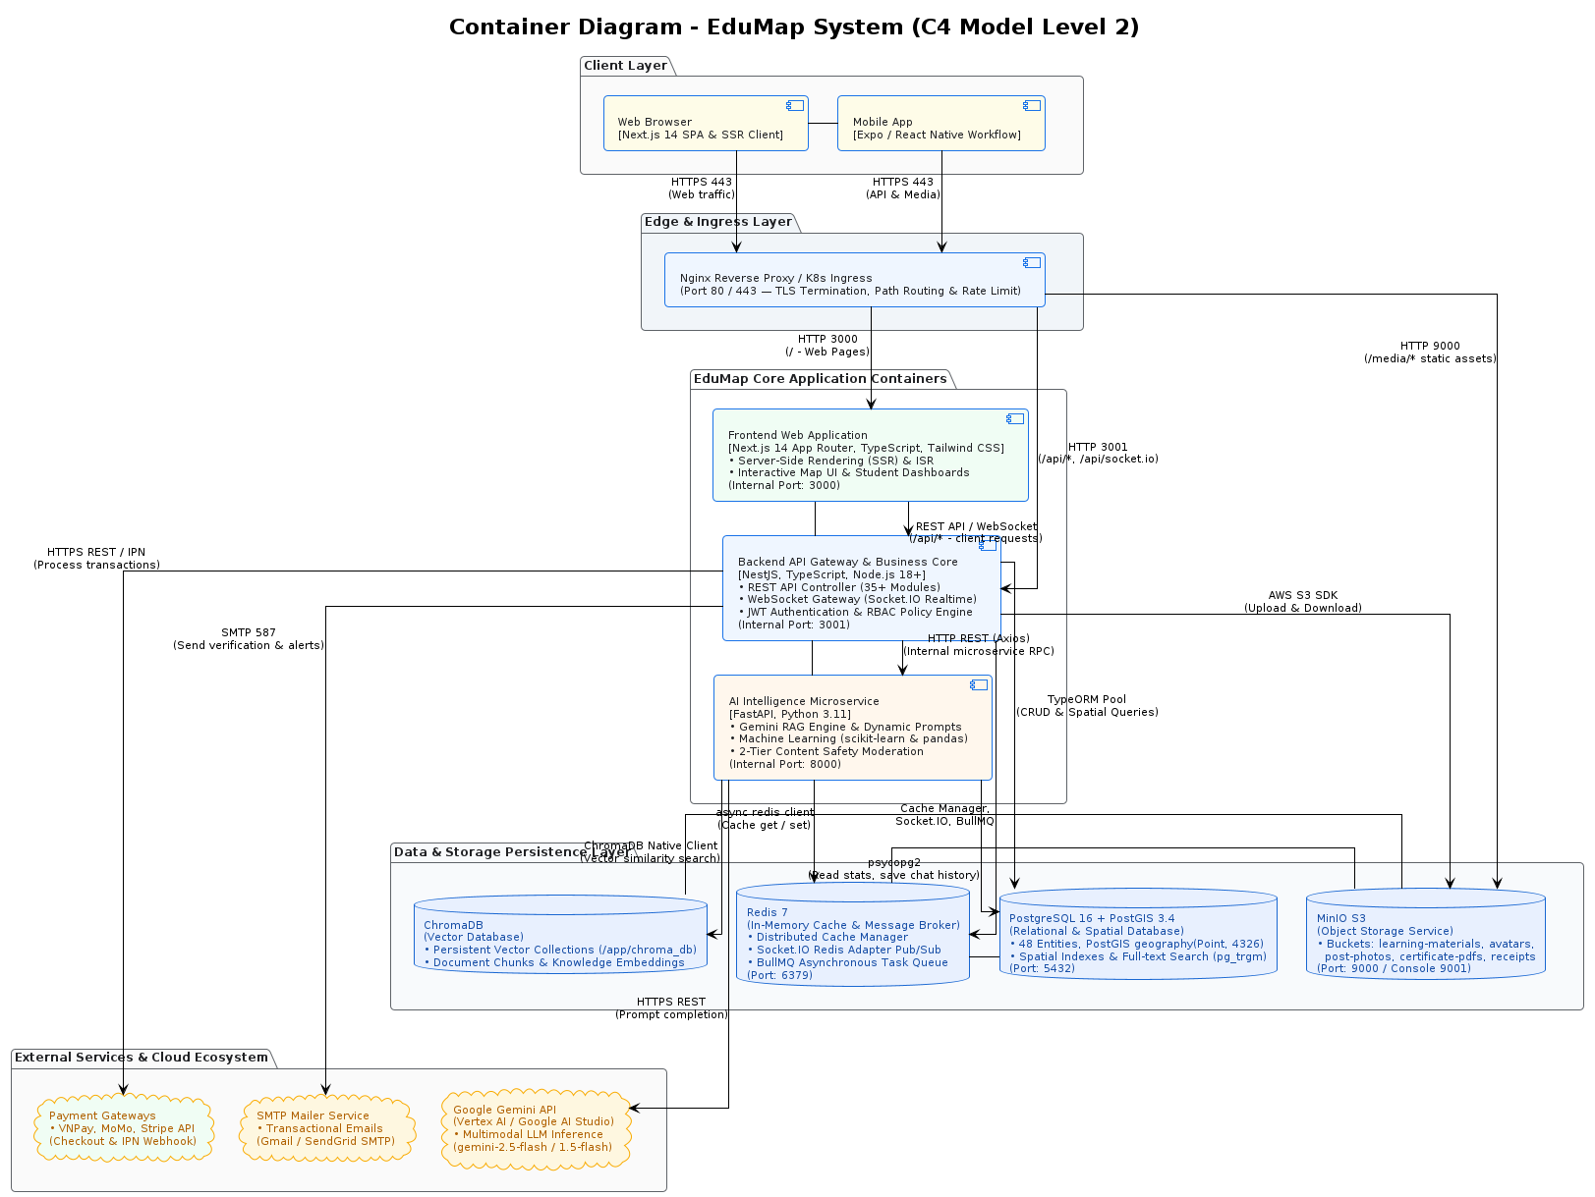
Hình 2.2: Sơ đồ Kiến trúc C4 Mức 2 (Container Diagram) Hệ thống EduMap

2.4. Thiết kế Phân hệ Backend NestJS
Phân hệ Backend được tổ chức theo mô hình Hub-and-Spoke 3 cột, loại bỏ phụ thuộc vòng và bảo đảm tính độc lập giữa các miền nghiệp vụ:
- Cột Lõi Nền tảng (Core Infrastructure): AuthModule, RoleModule, UserPreferenceModule và AuditLogModule cung cấp cơ chế xác thực JWT, phân quyền RBAC và ghi vết kiểm toán.
- Cột Nghiệp vụ Miền (Domain Subsystems): MapModule, CareerModule, ScholarshipModule, MentorModule, BusinessModule, CommunityModule, MobileUnitModule và VolunteerModule.
- Cột Dịch vụ Tích hợp Dùng chung (Shared Services): AIModule (giao tiếp FastAPI), PaymentModule (cổng thanh toán), NotificationModule và StorageModule.
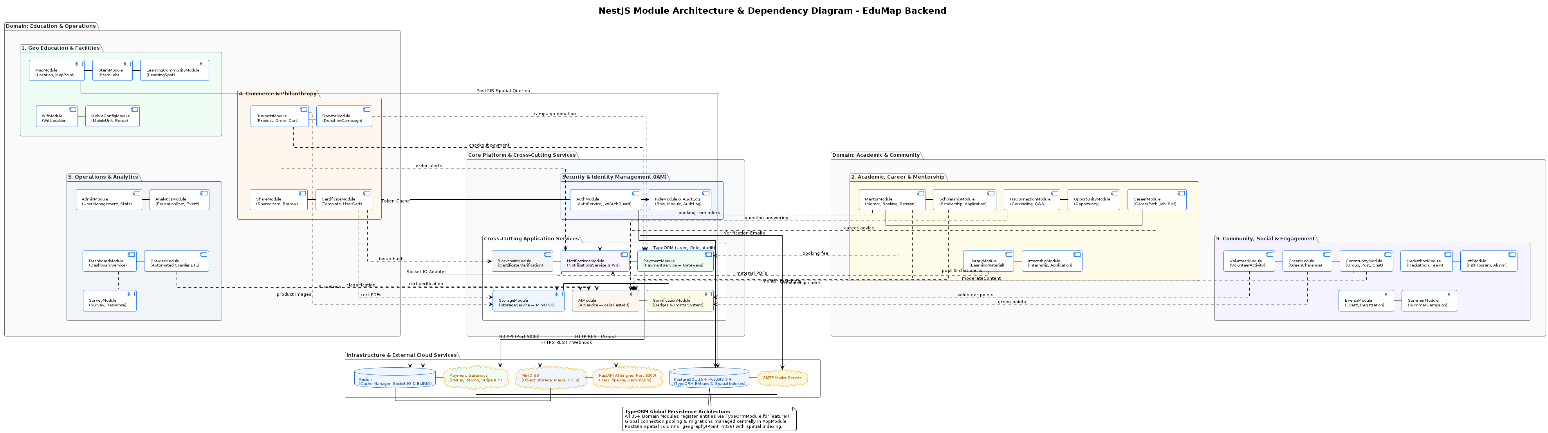
Hình 2.3: Sơ đồ Thành phần và Phụ thuộc Mô-đun Backend NestJS

2.5. Thiết kế Vi dịch vụ Trí tuệ Nhân tạo FastAPI
Phân hệ AI Service được xây dựng theo kiến trúc Clean Architecture 3 tầng phục vụ hỏi đáp thông minh và kiểm duyệt tự động:
- 12 APIRouters Chuyên biệt: Phân rã chức năng rõ ràng: `/chat`, `/mentor`, `/scholarship`, `/moderation`, `/career`, `/search`, `/predictive`...
- Đường ống RAG và Bộ đệm Hai cấp: Kiểm tra Semantic Cache trên Redis; nếu không có sẽ truy vấn kho vector ChromaDB bằng Cosine Similarity để trích xuất 3 đoạn ngữ cảnh chuẩn nhồi vào Prompt gọi Gemini 1.5 Flash.
- Kiểm duyệt Nội dung 2 Tầng: Tầng 1 Regex quét từ cấm nhanh (<5ms) kết hợp Tầng 2 phân tích ngữ nghĩa sâu bằng mô hình Gemini.
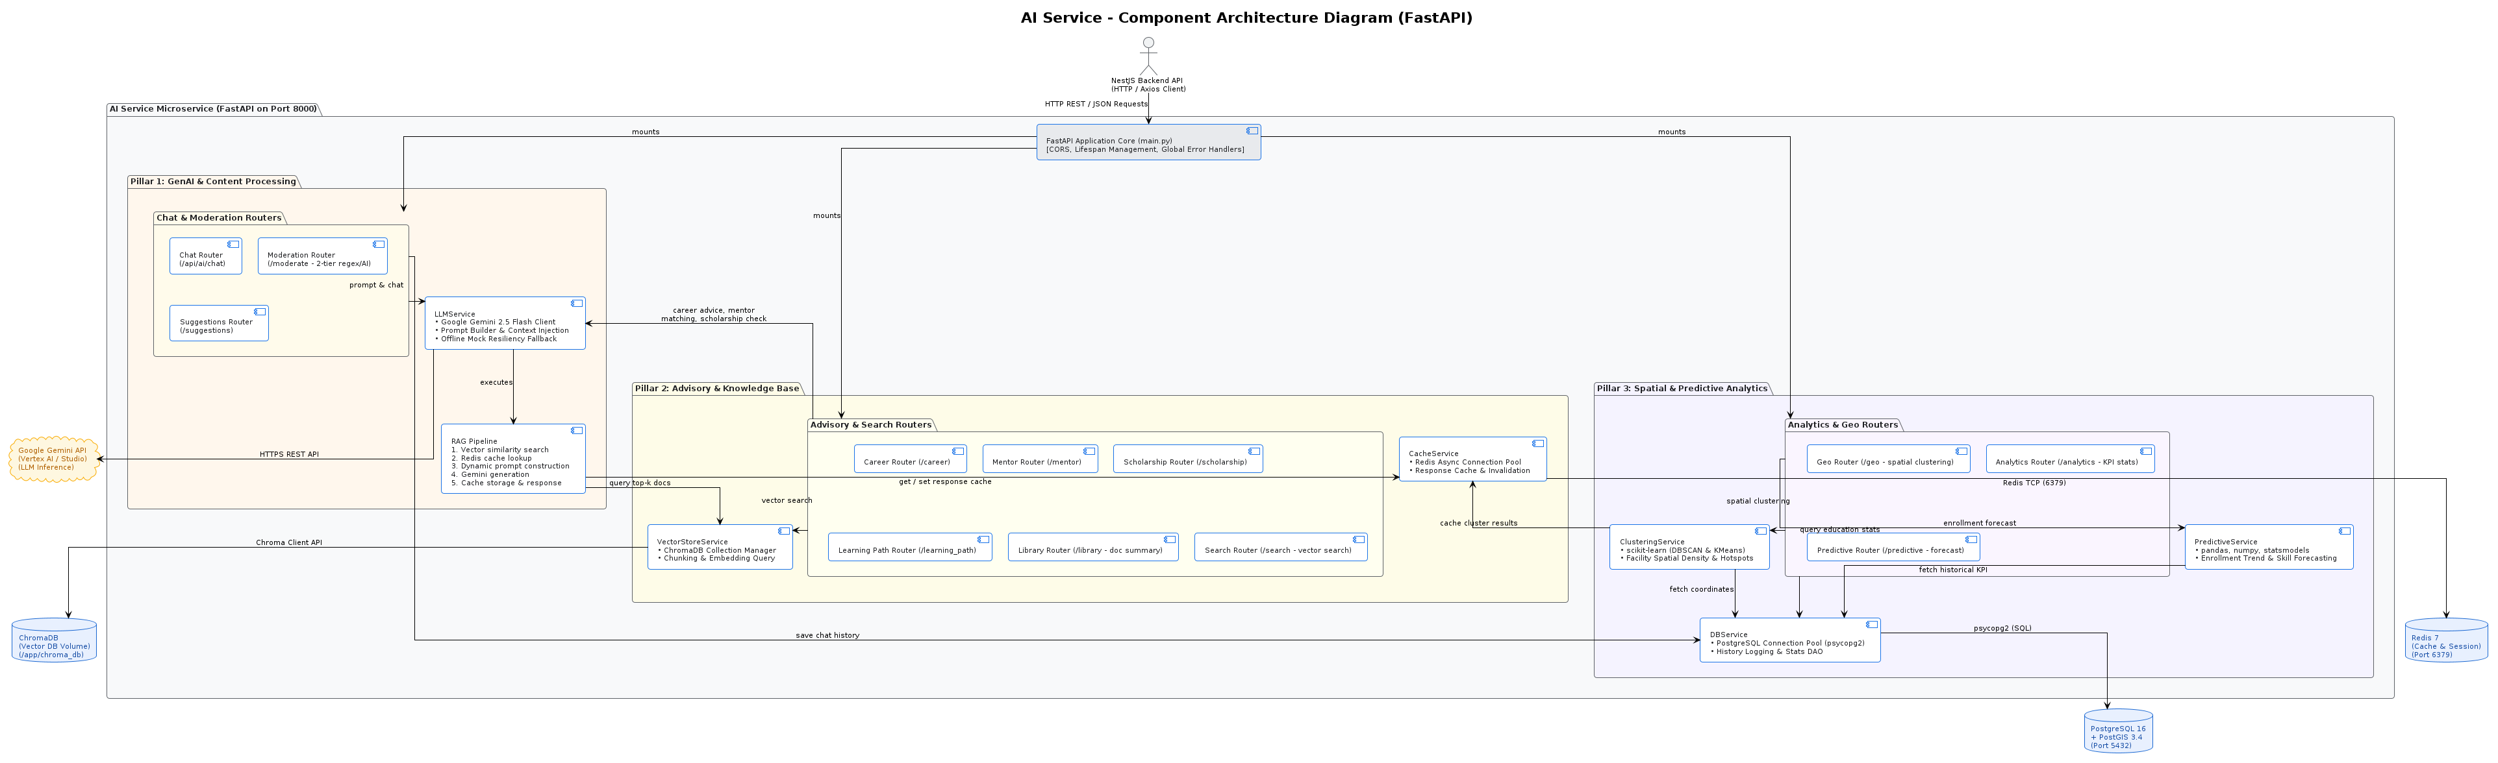
Hình 2.4: Sơ đồ Kiến trúc Thành phần Vi dịch vụ Trí tuệ Nhân tạo FastAPI

2.6. Thiết kế Ứng dụng Di động React Native / Expo SDK 50
Ứng dụng di động được phân thành 4 tầng kiến trúc phục vụ sinh viên di chuyển và định vị GPS ngoài thực địa:
- Tầng Giao diện (Screens): HomeScreen, MapScreen (bản đồ GIS), ChatScreen (trợ lý ảo AI), InternshipScreen, ScholarshipScreen, ProfileScreen, CareerScreen và WifiScreen.
- Tầng Trạng thái Dùng chung (Context Layer): AuthContext (quản lý token đăng nhập), LocationContext (tọa độ GPS người dùng) và ThemeContext (giao diện tối Dark Mode).
- Tầng Dịch vụ Khách (Client Services): ApiService (RESTful client kèm Bearer Token), SecureStoreService (lưu trữ an toàn trong Keychain/Keystore), OfflineCacheManager và LocationManager.
- Tầng Cầu nối Hạ tầng (Bridges & Infrastructure): Kết nối phần cứng GPS thiết bị, máy chủ bản đồ nền OSM Tiles và hệ thống Backend/AI Service.
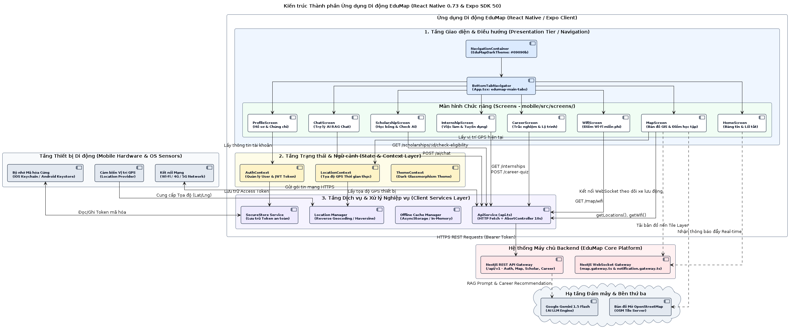
Hình 2.5: Sơ đồ Kiến trúc Thành phần Ứng dụng Di động React Native

2.7. Thiết kế Đường ống Thu thập Dữ liệu GIS và Nạp Vector
Quy trình xử lý dữ liệu không gian tỉnh Đồng Nai được thực hiện qua 4 giai đoạn khép kín:
- Giai đoạn 1 (Multi-Source Crawlers): Thu thập từ OSM Overpass (`overpass_crawler.py`), cổng GD&ĐT Đồng Nai, các điểm Wi-Fi Biên Hòa, không gian xanh và danh mục sách thư viện.
- Giai đoạn 2 (Hợp nhất & Lọc trùng): Script `aggregator.py` gắn nhãn nguồn dữ liệu, chuẩn hóa tiếng Việt UTF-8, kiểm tra tọa độ trong hộp bao Đồng Nai `[10.6°N - 11.6°N, 106.7°E - 107.6°E]` và lọc trùng vị trí bán kính ~11 mét.
- Giai đoạn 3A (Spatial ETL): Chuyển đổi tọa độ thành PostGIS Point (`ST_SetSRID`), phân mảnh file SQL 30.000 dòng và đánh chỉ mục không gian GiST phục vụ truy vấn bán kính `ST_DWithin`.
- Giai đoạn 3B (Vector Ingestion): Cắt đoạn ngữ nghĩa văn bản, tính toán vector nhúng 768 chiều (`text-embedding-004`) và nạp vào ChromaDB phục vụ Chatbot RAG.
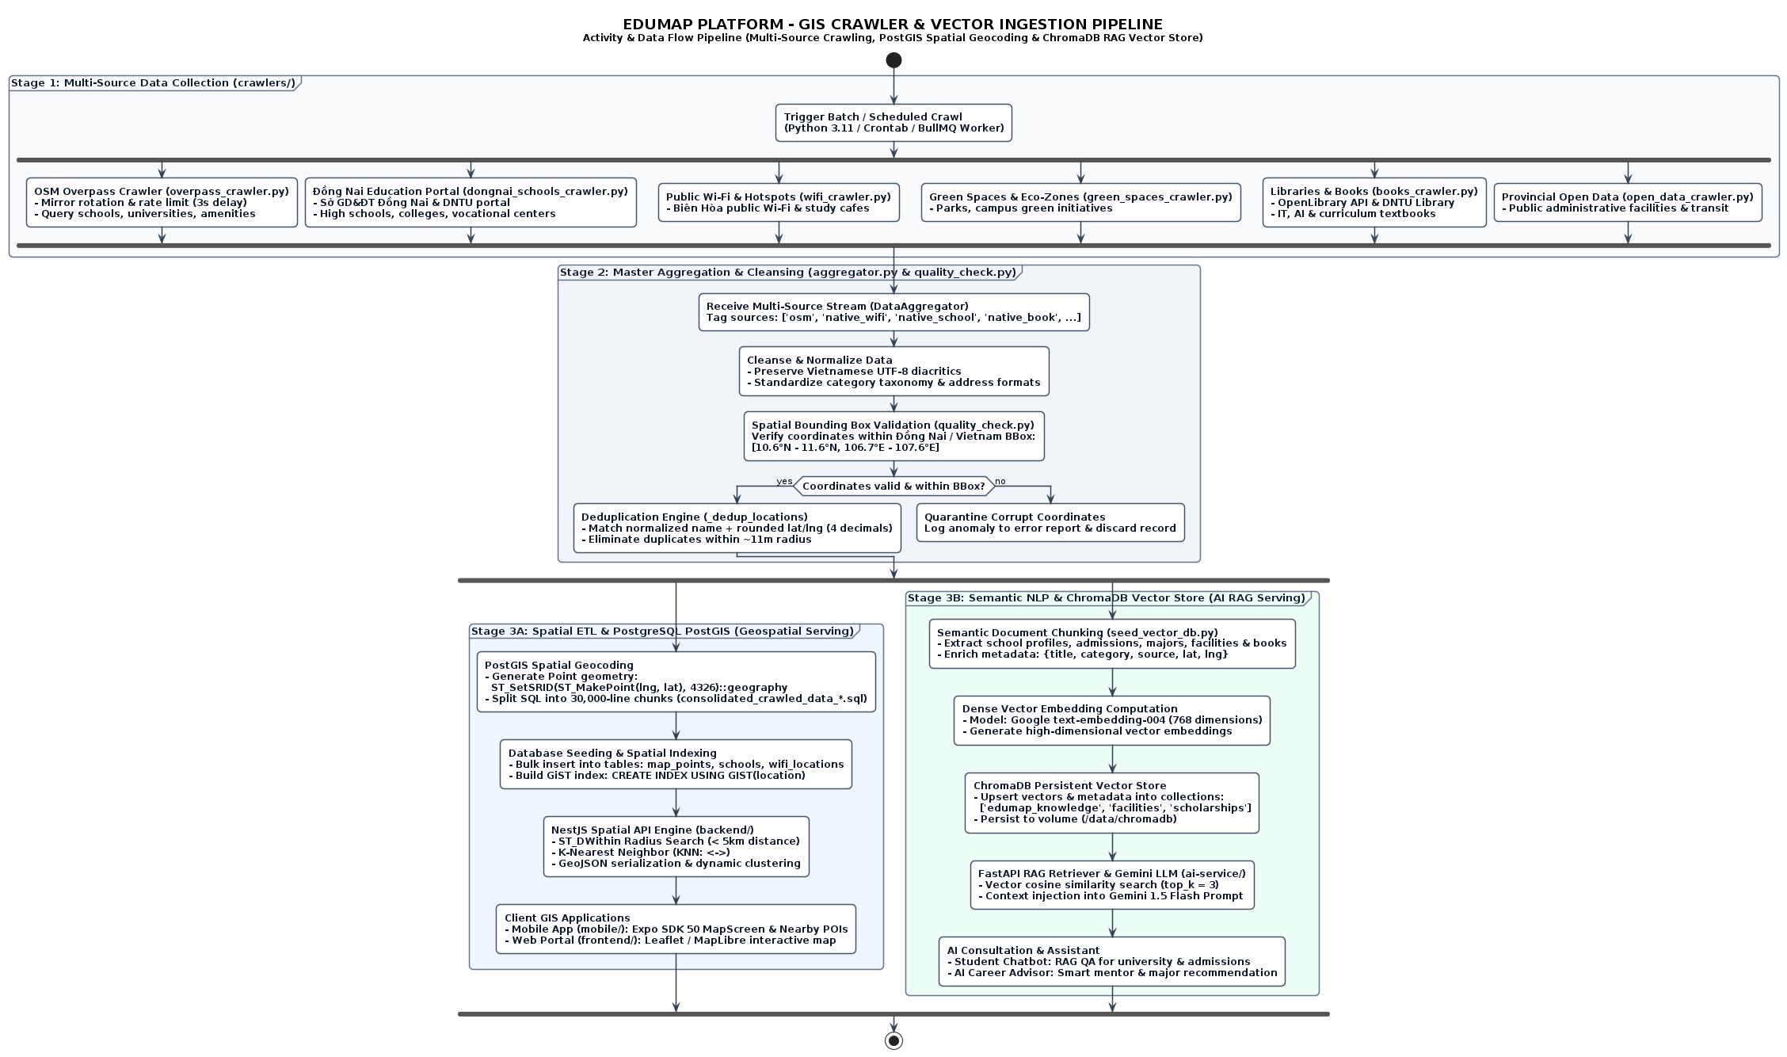
Hình 2.6: Sơ đồ Luồng Hoạt động Pipeline Thu thập Dữ liệu GIS và Nạp Vector

2.8. Thiết kế Cơ sở Dữ liệu và 7 Bounded Contexts (DDD)
Cơ sở dữ liệu EduMap được thiết kế theo tư duy Domain-Driven Design (DDD) gồm 85 thực thể và 12 enum chia thành 7 miền nghiệp vụ độc lập:
- Context 1: Identity & Access Management: User, Role, UserPreference, Notification và bảng nhật ký kiểm toán AuditLog.
- Context 2: Geospatial & Smart Campus: Location, LocationCategory, MapPoint, WifiLocation, StemLab, MobileUnit; toàn bộ có cột tọa độ PostGIS `geography(Point, 4326)`.
- Context 3: Academic & Career Pathways: CareerPath, Job, Application, LearningMaterial và kỹ năng sinh viên UserSkill.
- Context 4: Talent, Donations & Scholarships: Scholarship, ScholarshipApplication, DonationCampaign và Donation.
- Context 5: Mentorship & Consultation: Mentor, Booking, MentorAvailability, MentorRelationship và MentorSession.
- Context 6: Community, Social & Engagement: Group, Post, Comment, ChatMessage, Event và EventRegistration.
- Context 7: Commerce & Gamification: BusinessProfile, Product, Service, Order, OrderItem, Transaction, Review, Badge và GreenChallenge.
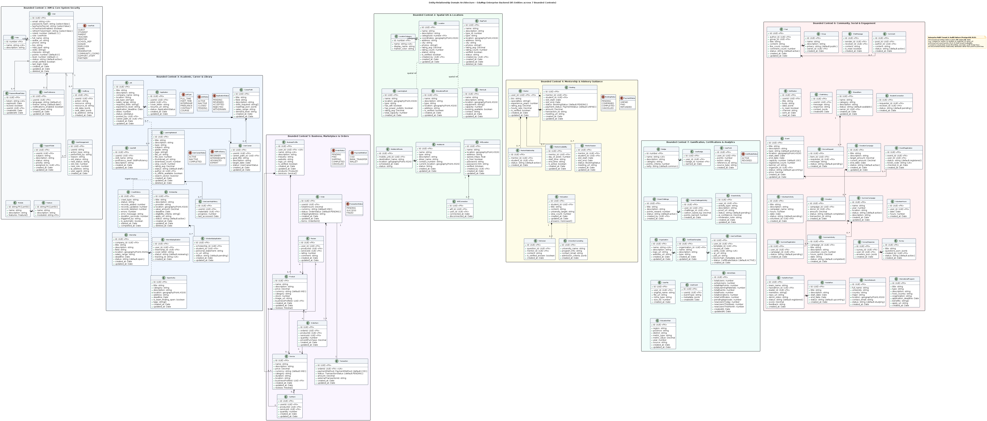
Hình 2.7: Sơ đồ Thực thể Liên kết (Entity Relationship Diagram - 85 Thực thể)

2.9. Thiết kế Luồng Nghiệp vụ Động: Xác thực và Bảo mật Hệ thống
Quy trình xác thực bảo vệ hệ thống trước tấn công dò mật khẩu và đảm bảo an toàn phiên làm việc:
- Kiểm soát tần suất (Rate Limiting): Redis Throttler giới hạn tối đa 5 lần đăng nhập/phút cho mỗi tài khoản/IP; vượt ngưỡng trả về lỗi HTTP 429.
- Mã hóa mật khẩu một chiều: Mật khẩu được so khớp duy nhất 1 lần bằng thuật toán `bcrypt.compare` với độ phức tạp work factor = 10.
- Cấp phát cặp Token JWT: Hệ thống sinh Access Token ngắn hạn (15 phút) và Refresh Token dài hạn (7 ngày) lưu an toàn trong Redis.
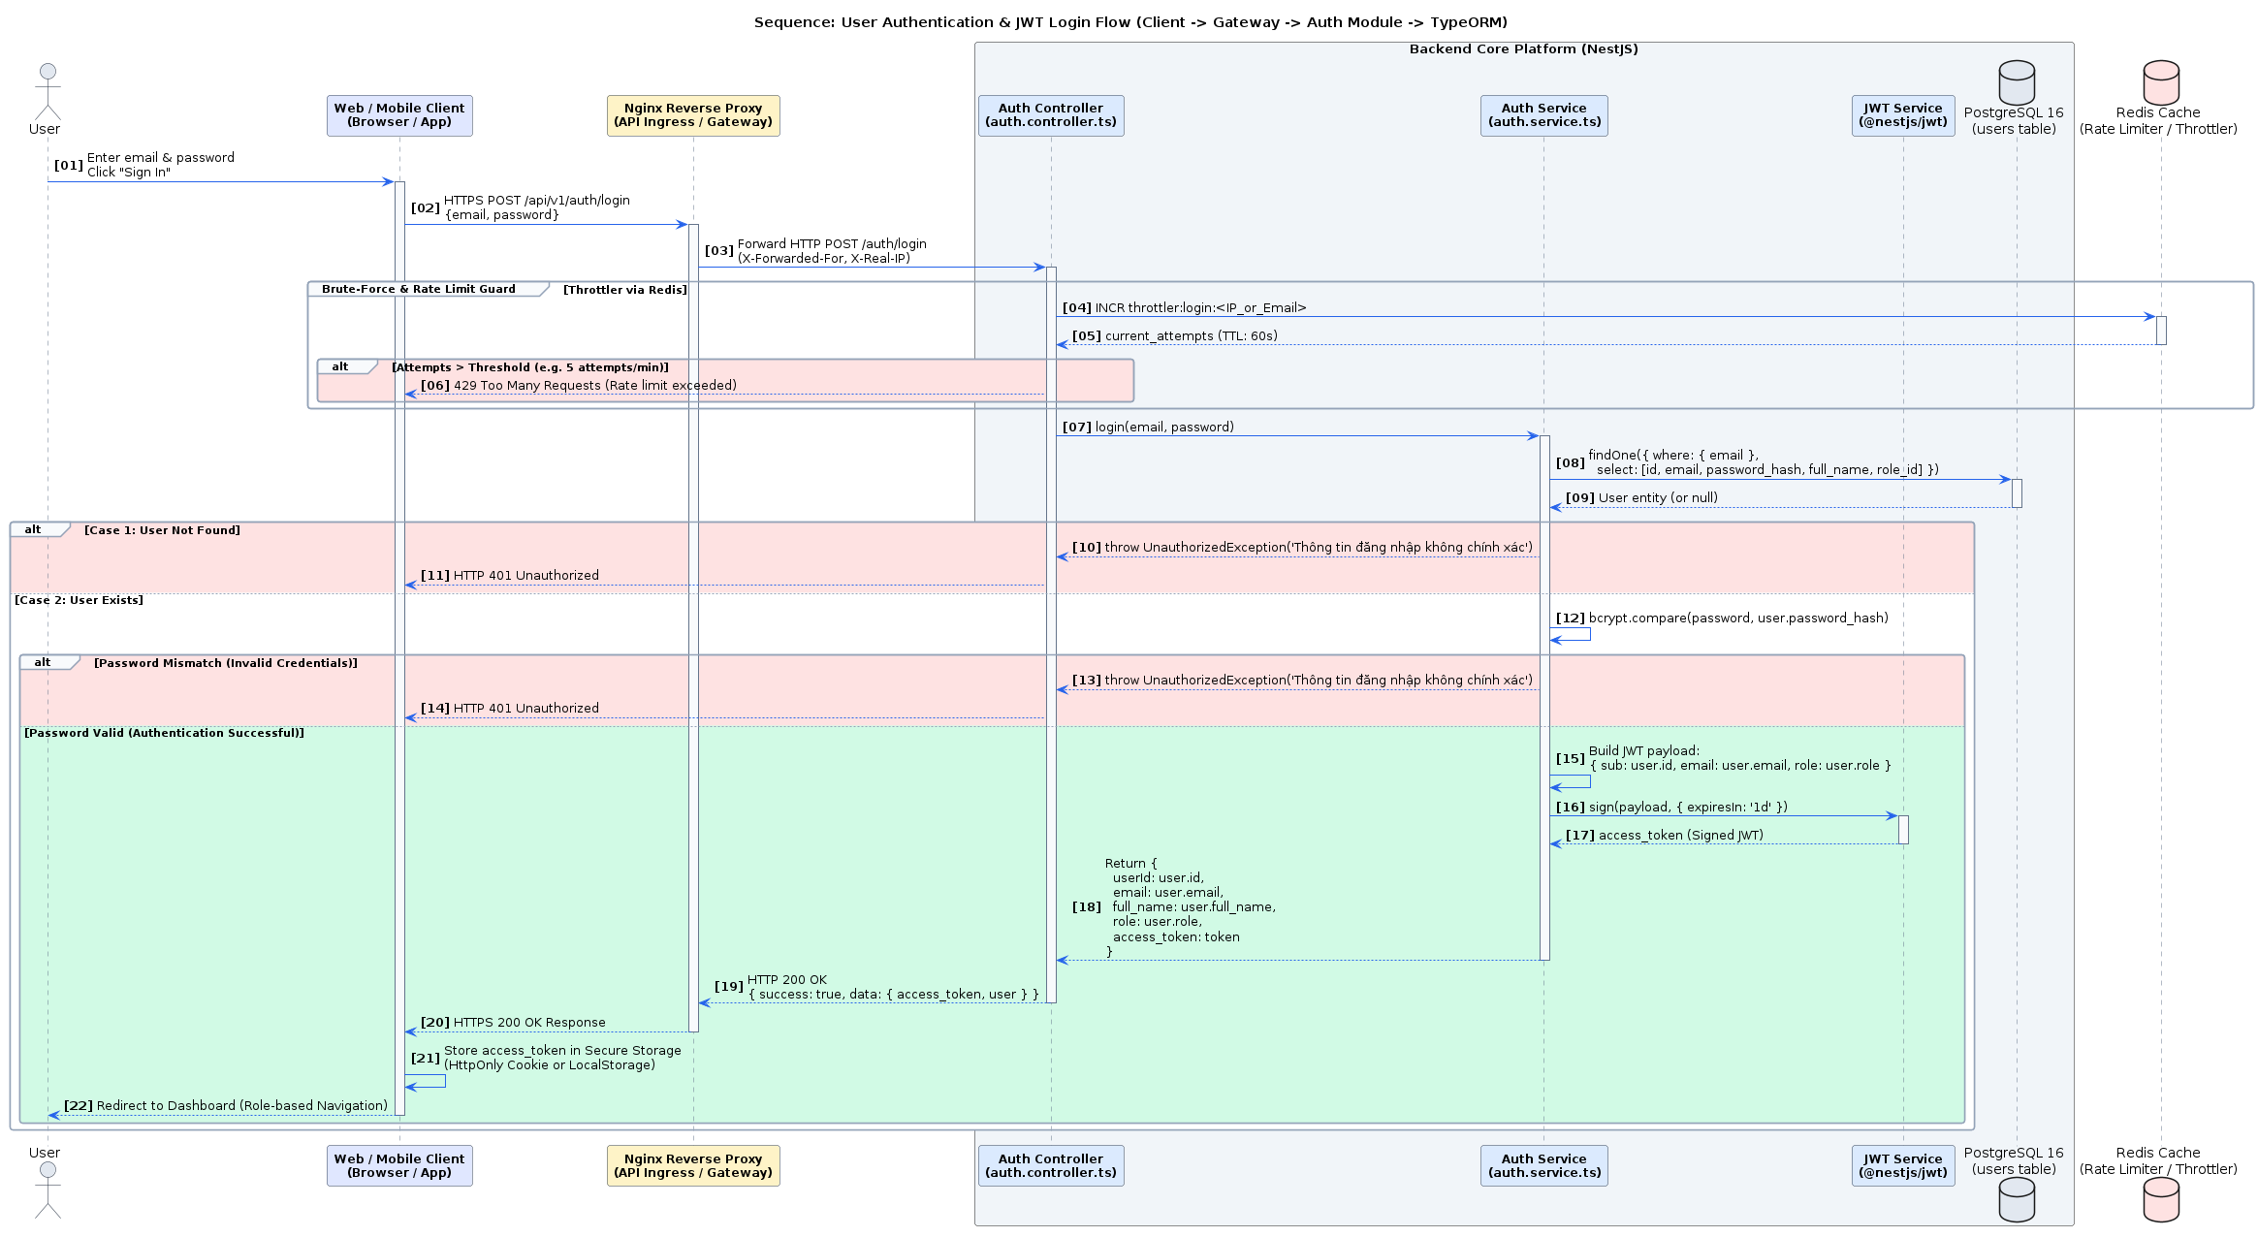
Hình 2.8: Sơ đồ Tuần tự Luồng Xác thực và Đăng nhập Hệ thống

2.10. Thiết kế Luồng Nghiệp vụ Động: Trợ lý Ảo RAG AI Chatbot
Luồng hỏi đáp thông minh kết hợp RAG loại bỏ hiện tượng ảo giác ngôn ngữ và cung cấp thông tin chuẩn xác:
- Tra cứu bộ đệm câu hỏi: Băm câu hỏi kiểm tra trên Redis Cache; nếu có trả kết quả ngay với độ trễ dưới 10ms.
- Truy xuất ngữ cảnh ChromaDB: Trích xuất top 3 đoạn văn bản liên quan nhất từ kho tri thức vector ChromaDB.
- Tăng cường Prompt và gọi LLM: Nhồi ngữ cảnh trích xuất vào Prompt gửi tới Gemini 1.5 Flash để sinh câu trả lời tự nhiên, có căn cứ.
- Lưu vết lịch sử: NestJS ghi nhật ký câu hỏi và câu trả lời vào bảng `chat_histories` trong PostgreSQL.
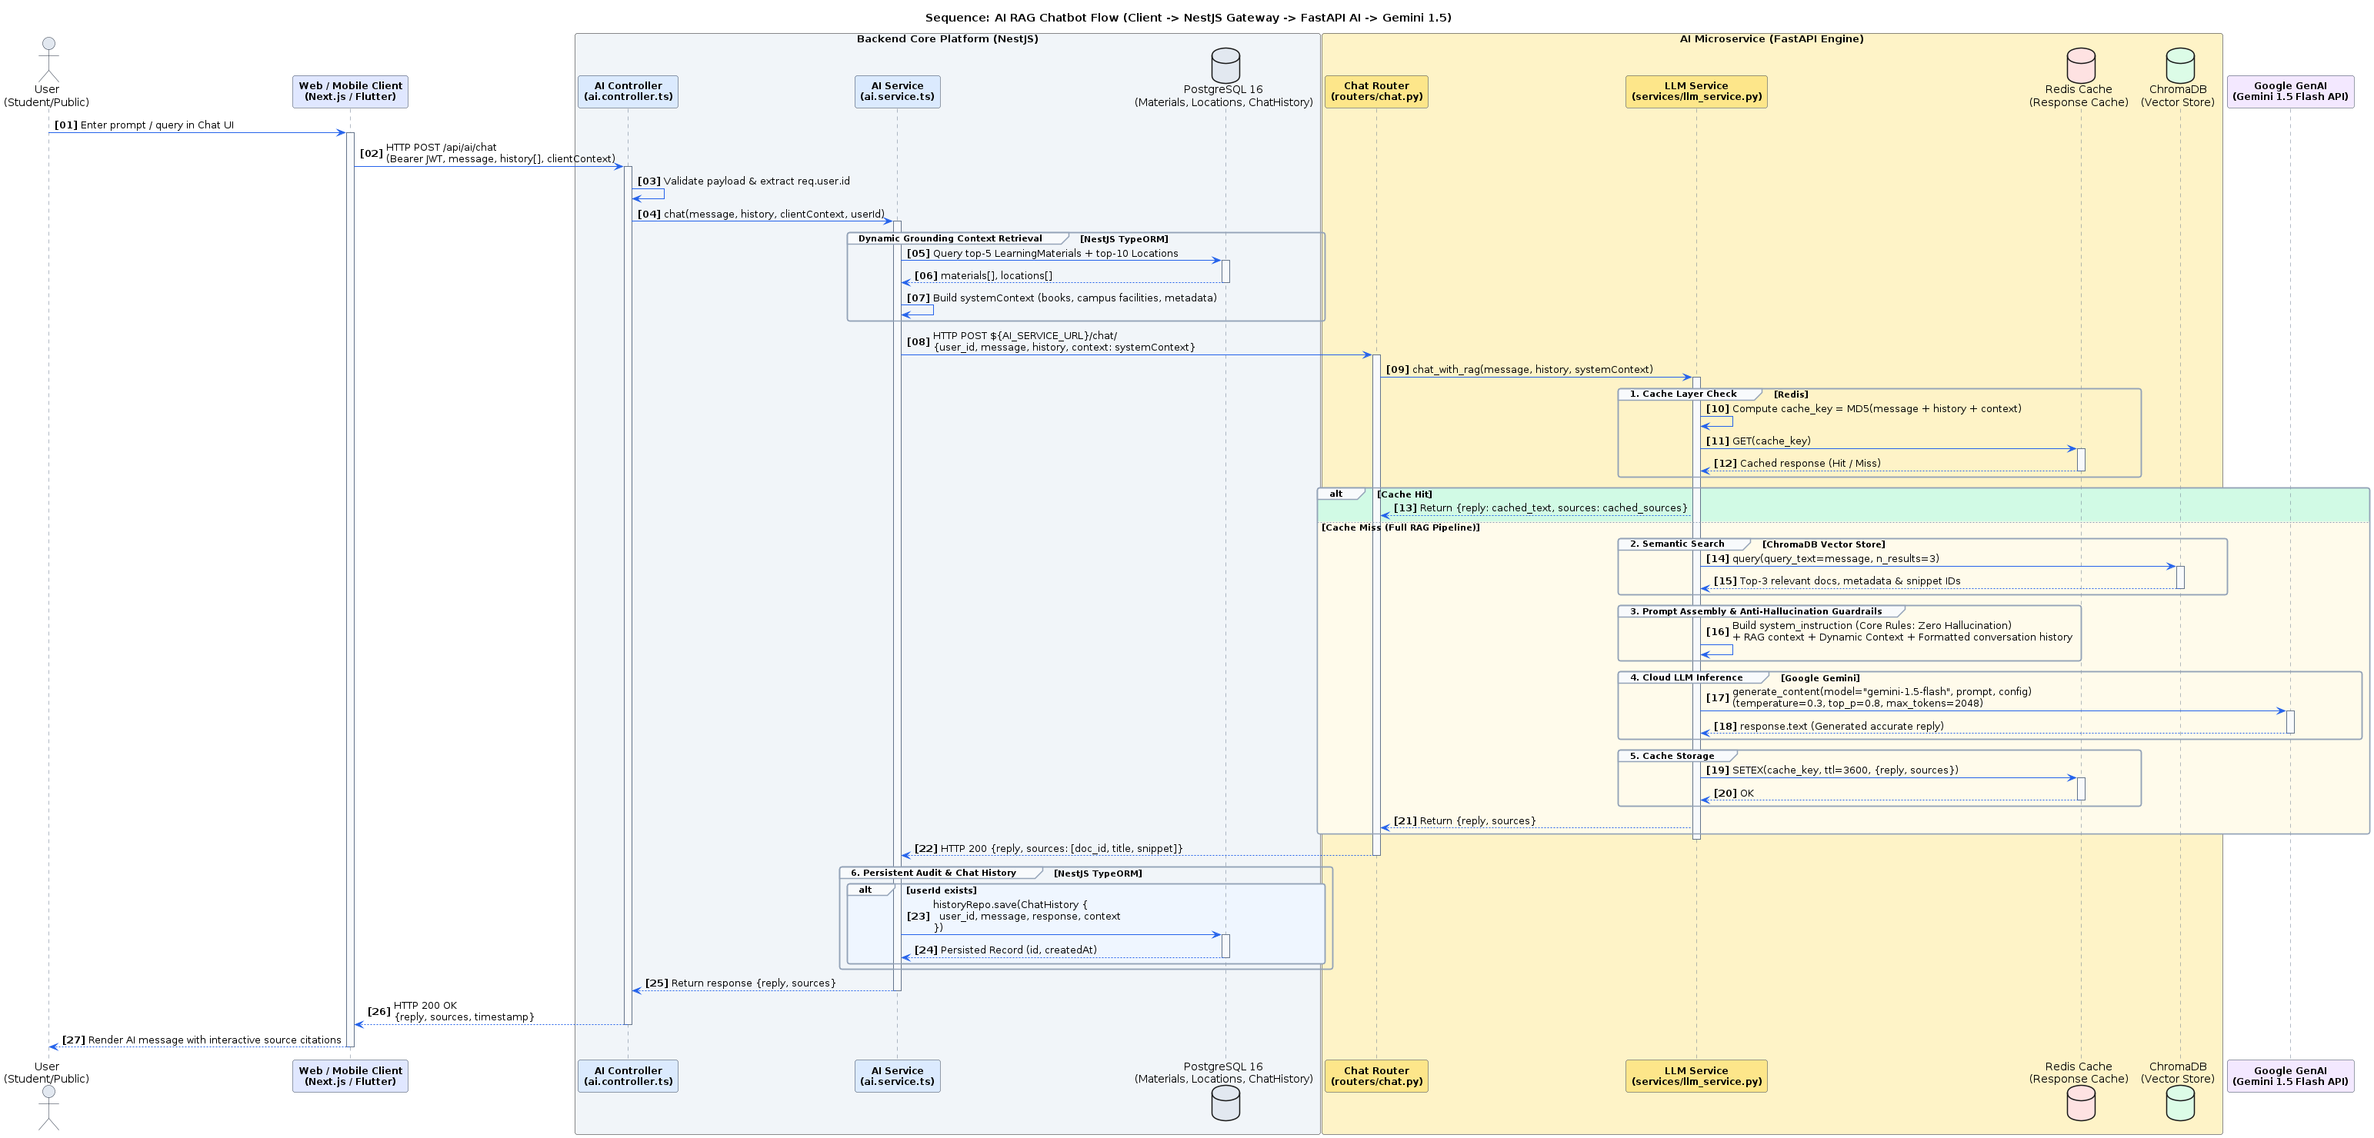
Hình 2.9: Sơ đồ Tuần tự Luồng Hỏi đáp Trợ lý Ảo RAG AI Chatbot

2.11. Thiết kế Luồng Nghiệp vụ Động: Kiểm duyệt Nội dung Cộng đồng 2 Tầng
Hệ thống tự động rà soát nội dung bài viết trước khi hiển thị lên bảng tin công cộng:
- Tầng 1 (Regex & Từ điển từ cấm): Quét nhanh từ ngữ vi phạm nặng và thông tin nhạy cảm trong <5ms; vi phạm lập tức gán trạng thái `AUTO_REJECTED`.
- Tầng 2 (Phân tích ngữ nghĩa Gemini): Đánh giá ngữ cảnh, phát hiện phát ngôn kích động thù hằn hoặc thông tin sai lệch.
- 3 Kịch bản quyết định: APPROVED (công khai ngay), SEND_TO_HUMAN_REVIEW (chuyển kiểm duyệt viên thủ công) hoặc AUTO_REJECTED (khóa bài và thông báo tác giả).
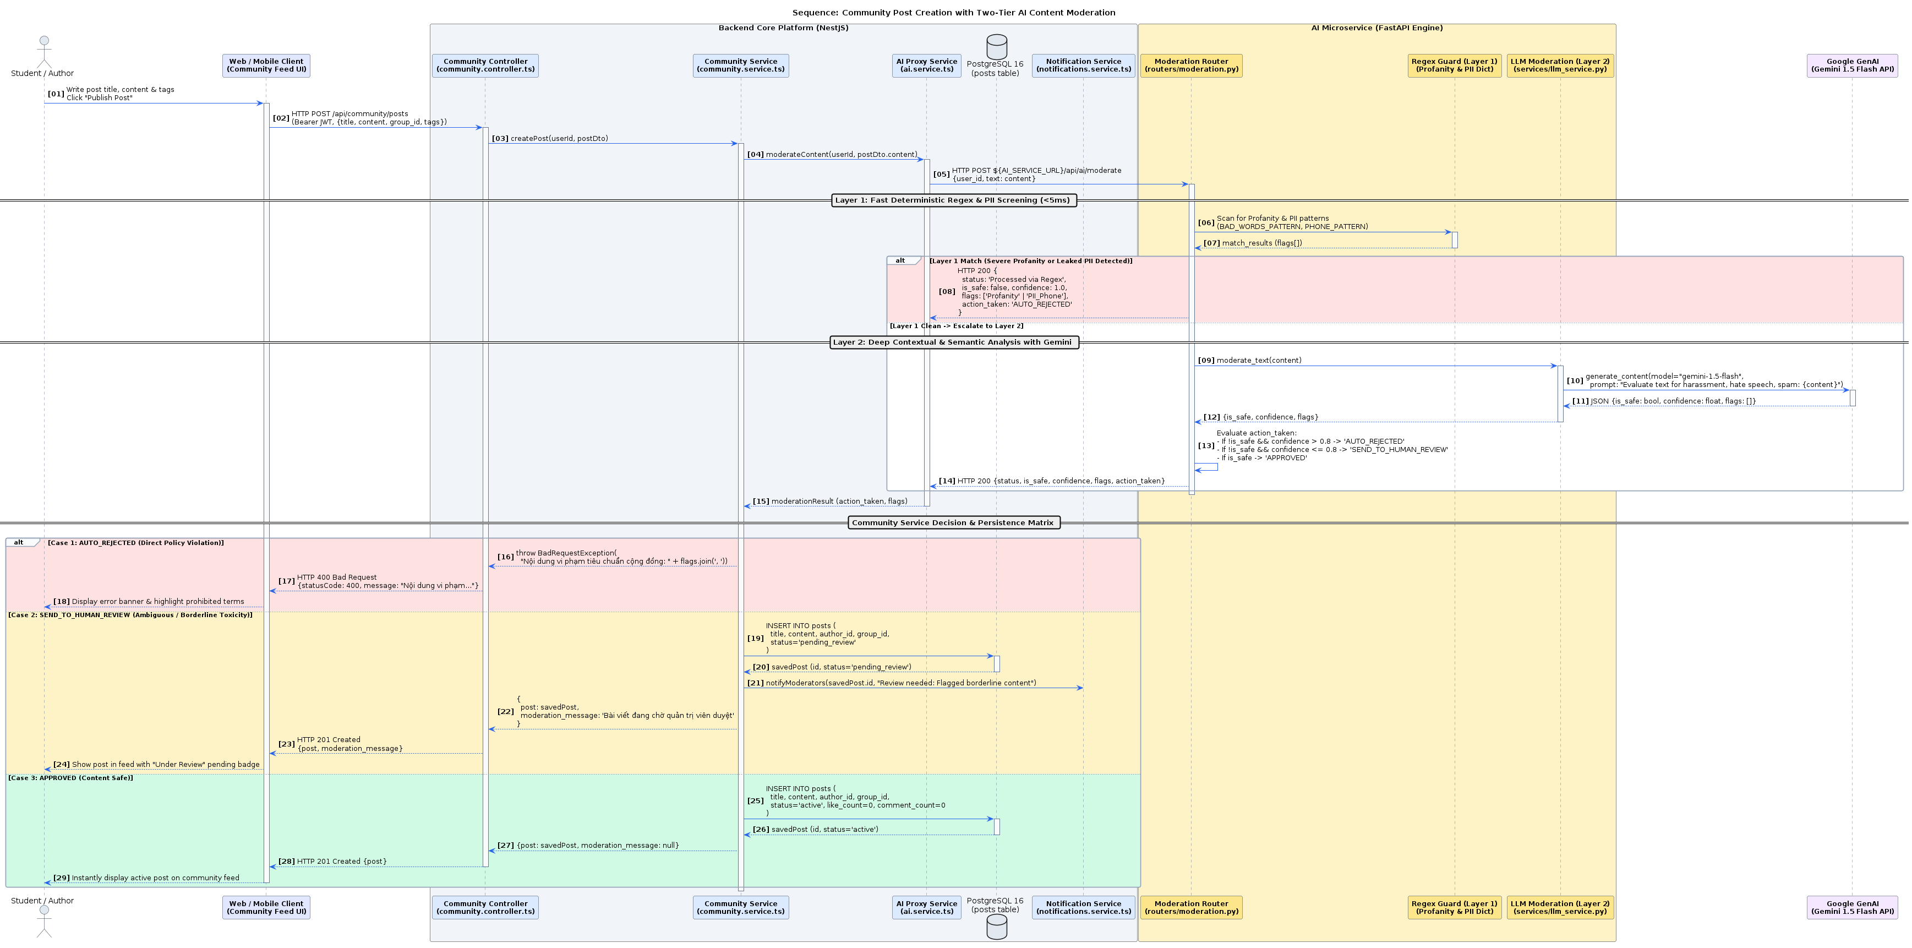
Hình 2.10: Sơ đồ Tuần tự Luồng Đăng bài và Kiểm duyệt Nội dung Cộng đồng 2 Tầng

2.12. Thiết kế Luồng Nghiệp vụ Động: Đặt hàng và Thanh toán 2 Pha
Thiết kế giao dịch bảo đảm nguyên tắc ACID và chống gian lận thanh toán trực tuyến:
- Pha 1 (Khởi tạo & Khóa tồn kho ACID): Thực hiện trong PostgreSQL Transaction `REPEATABLE READ`, kiểm tra và trừ tồn kho tức thời, tạo Order và Transaction ở trạng thái PENDING, kích hoạt timer hủy sau 15 phút.
- Pha 2 (Xác thực Webhook IPN Cổng thanh toán): Cổng thanh toán gửi IPN kèm chữ ký số HMAC-SHA512 trực tiếp về máy chủ; Backend đối chiếu số tiền và cập nhật Transaction SUCCESS, Order PAID. Hết 15 phút không có IPN sẽ kích hoạt worker hoàn tồn kho.
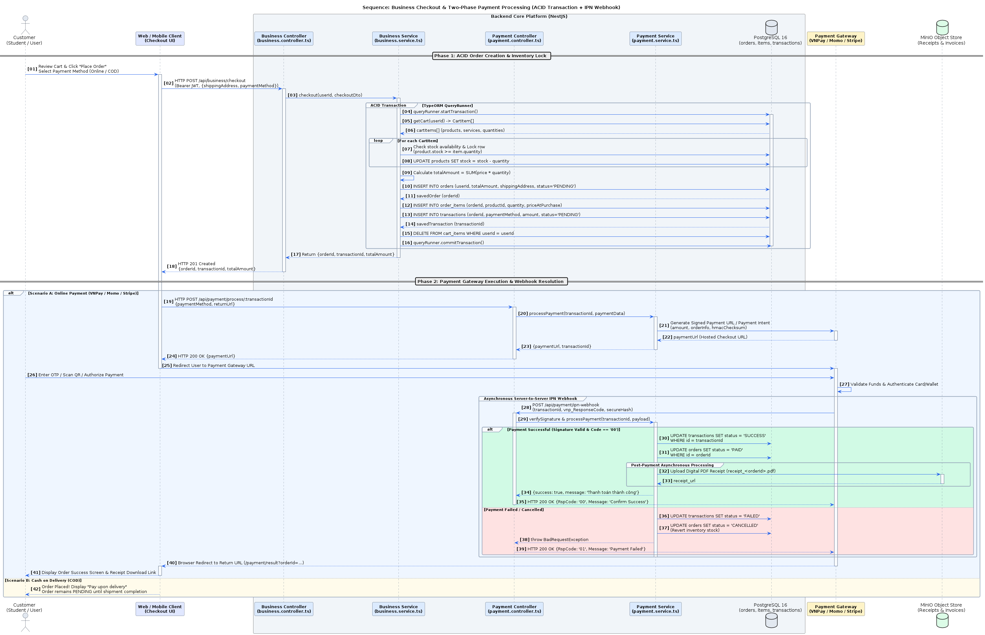
Hình 2.11: Sơ đồ Tuần tự Luồng Đặt hàng và Thanh toán Thương mại Điện tử 2 Pha

2.13. Thiết kế Luồng Nghiệp vụ Động: Ghép đôi Cố vấn và Đặt lịch Jitsi Meet
Quy trình kết nối chuyên gia hướng nghiệp và kích hoạt phòng họp trực tuyến:
- Khớp nối thông minh bằng AI: Đối chiếu mục tiêu kỹ năng, kiểu tính cách MBTI của sinh viên với chuyên môn cố vấn.
- Cơ chế ký quỹ bảo vệ học sinh: Phí tư vấn được giữ ở trạng thái Escrow; nếu cố vấn từ chối hoặc không phản hồi, hệ thống tự động hoàn tiền 100%.
- Phòng họp trực tuyến WebRTC: Tự động sinh URL phòng họp an toàn: `https://meet.jit.si/edumap-mentor-{uuid}` phục vụ gọi video, chia sẻ màn hình 1-1.
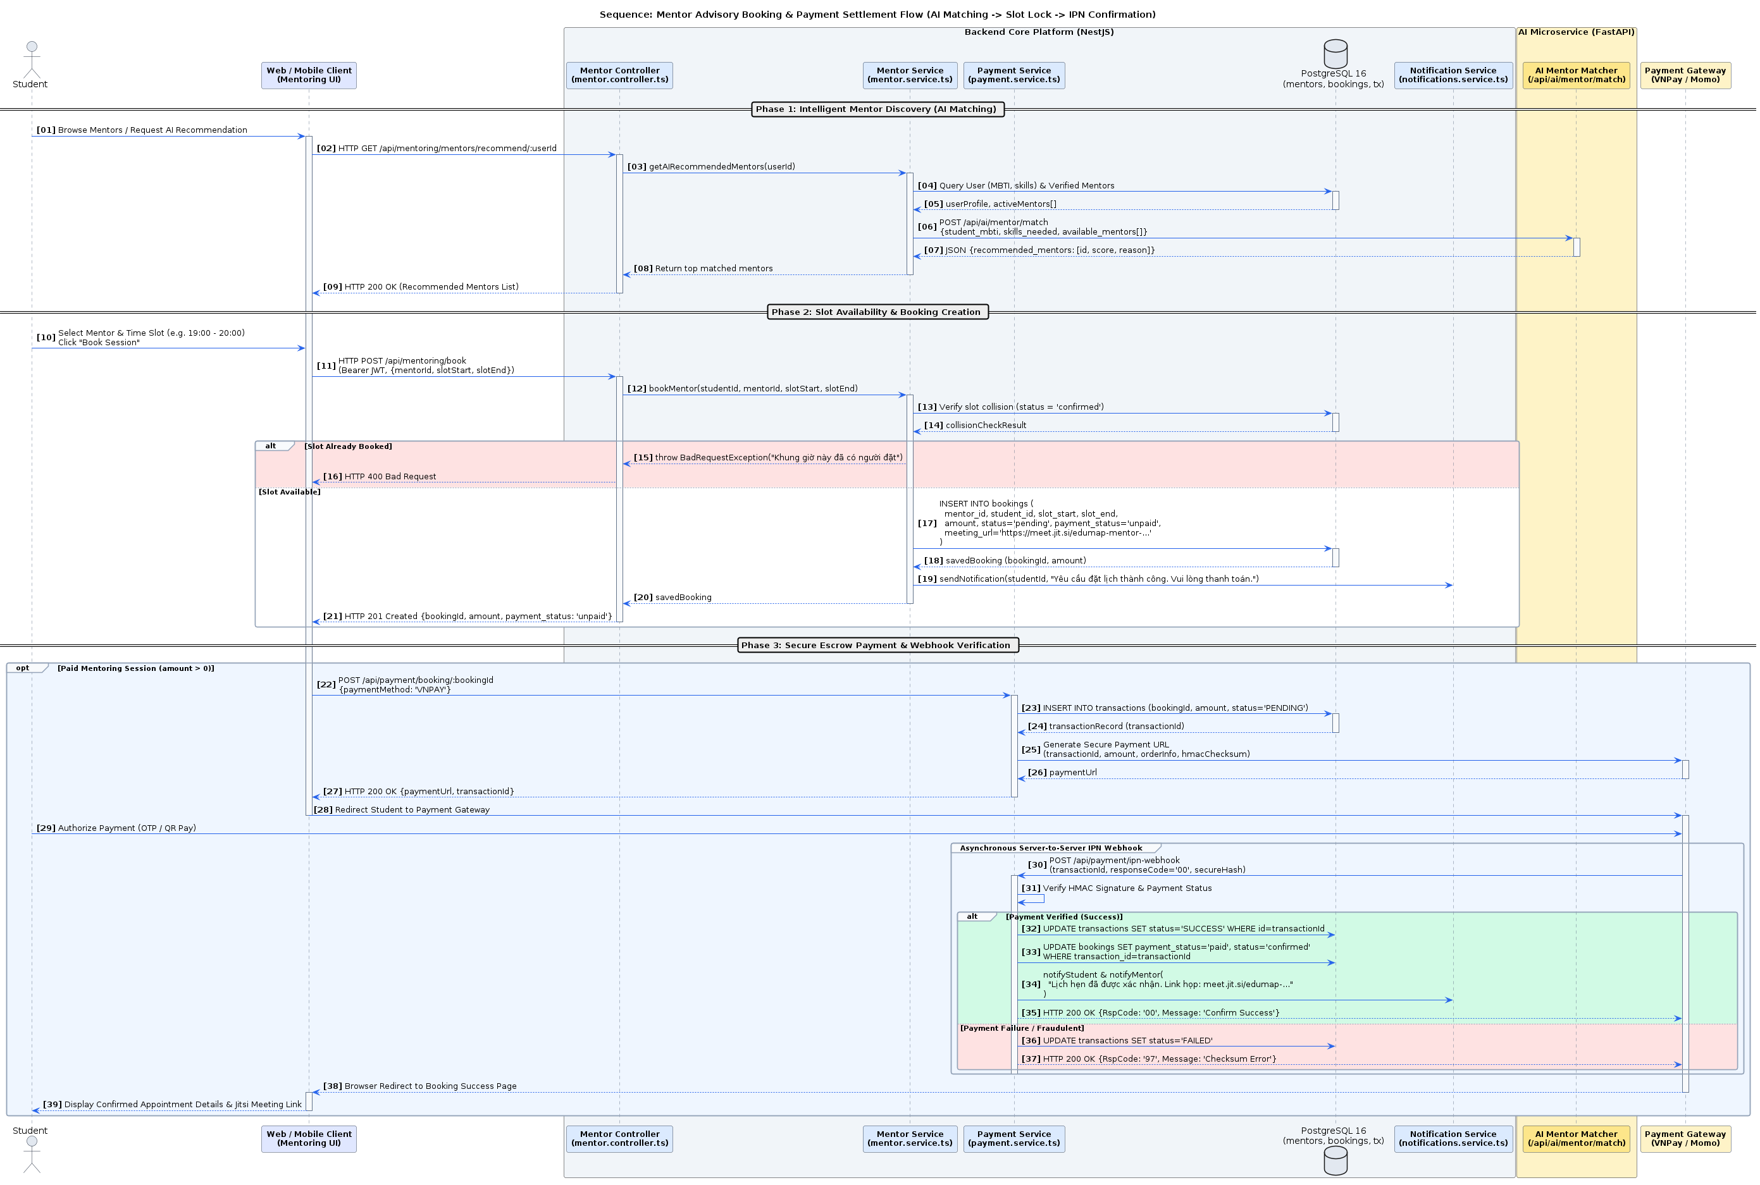
Hình 2.12: Sơ đồ Tuần tự Luồng Ghép đôi Cố vấn và Đặt lịch Buổi tư vấn Trực tuyến

2.14. Thiết kế Luồng Nghiệp vụ Động: Đánh giá Đủ điều kiện và Nộp hồ sơ Học bổng
Hệ thống hỗ trợ sinh viên nhanh chóng sàng lọc cơ hội học bổng và nộp minh chứng điện tử:
- Chấm điểm tiêu chí tự động: So khớp điểm tích lũy GPA, ngành học, hoàn cảnh và khu vực ưu tiên theo thang điểm 100.
- Nộp minh chứng lên MinIO S3: Sinh viên đủ điều kiện tải hồ sơ trực tiếp lên MinIO S3 qua Presigned URL an toàn và tạo bản ghi ứng tuyển `submitted`.
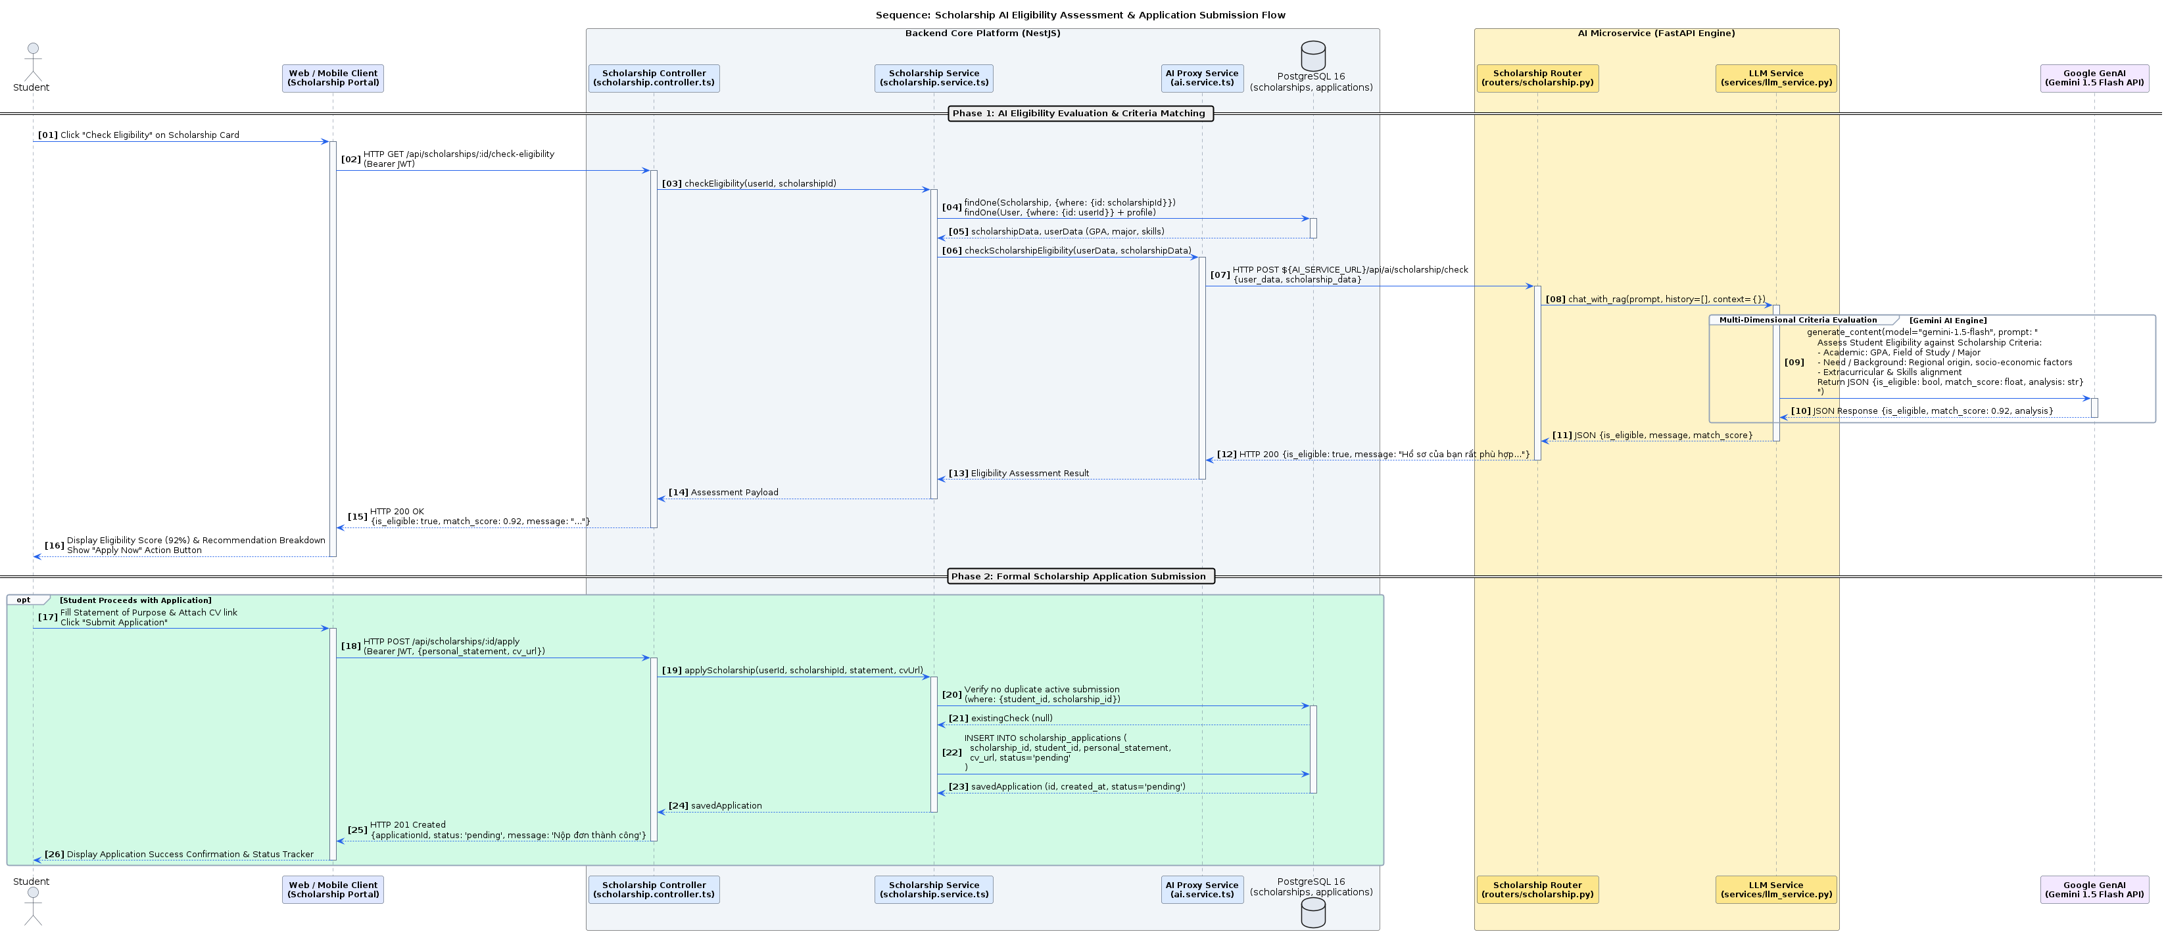
Hình 2.13: Sơ đồ Tuần tự Luồng Đánh giá Đủ điều kiện và Nộp hồ sơ Học bổng

2.15. Thiết kế Máy Trạng thái: Vòng đời Đơn hàng và Dịch vụ Số
Vòng đời đơn hàng tuân thủ máy trạng thái hữu hạn kiểm soát chuyển dịch chặt chẽ:
- SHOPPING_CART: Giỏ hàng của người dùng, chưa tác động đến số lượng tồn kho.
- ORDER_PENDING: Đơn hàng được khởi tạo, trừ tồn kho tạm thời, đếm ngược 15 phút chờ thanh toán trực tuyến hoặc xác nhận COD.
- ORDER_PAID: Nhận IPN thanh toán thành công. Dịch vụ số kích hoạt ngay lập tức sang COMPLETED; sản phẩm vật lý chuyển sang chuẩn bị đóng gói.
- ORDER_SHIPPING: Giao cho đơn vị vận chuyển 3PL (GHN/GHTK) gắn mã vận đơn theo dõi lộ trình.
- ORDER_COMPLETED: Giao hàng thành công, giải ngân tiền ký quỹ cho người bán và mở quyền viết đánh giá.
- ORDER_CANCELLED: Hủy do quá hạn thanh toán, người mua hủy hoặc giao thất bại 3 lần; kích hoạt Saga bù trừ hoàn lại tồn kho.
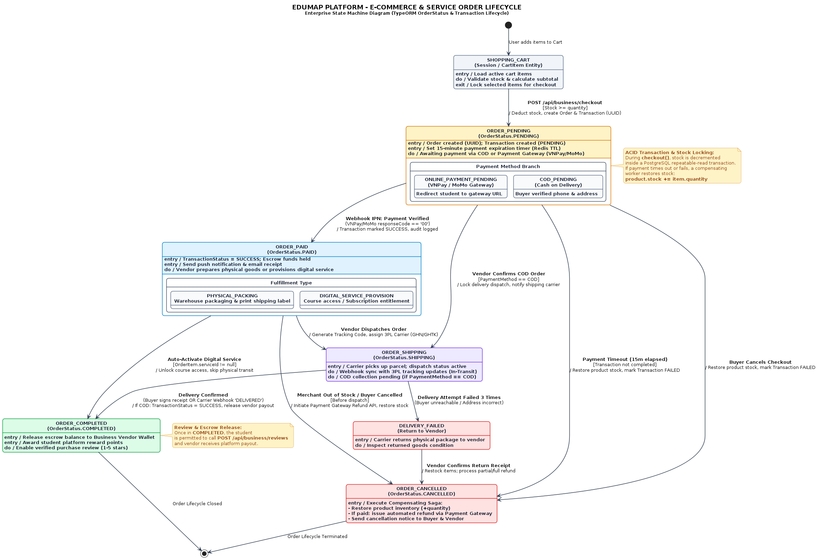
Hình 2.14: Sơ đồ Máy Trạng thái Vòng đời Đơn hàng và Kích hoạt Dịch vụ Số

2.16. Thiết kế Máy Trạng thái: Vòng đời Lịch hẹn Cố vấn và Buổi tư vấn 1-1
Quản lý trạng thái buổi tư vấn đồng bộ giữa lịch làm việc và dòng tiền ký quỹ:
- SLOT_BROWSING_&_MATCHING: Tìm kiếm chuyên gia và lựa chọn khung giờ rảnh khả dụng.
- BOOKING_PENDING: Khởi tạo lịch hẹn, sinh URL phòng họp Jitsi, thanh toán học phí vào trạng thái ký quỹ Escrow.
- BOOKING_CONFIRMED: Cố vấn xác nhận lịch hẹn; hệ thống gửi file lịch (.ics) và lên lịch gửi nhắc nhở T-24h, T-1h, T-10m.
- SESSION_IN_PROGRESS: Đến giờ hẹn, sinh viên và cố vấn cùng tham gia phòng gọi WebRTC.
- BOOKING_COMPLETED: Buổi tư vấn kết thúc, giải ngân thù lao cho cố vấn và gửi yêu cầu sinh viên chấm điểm sao.
- BOOKING_CANCELLED: Hủy hẹn do hết hạn, sinh viên hủy trước 24h hoặc cố vấn từ chối; hệ thống tự động hoàn tiền 100%.
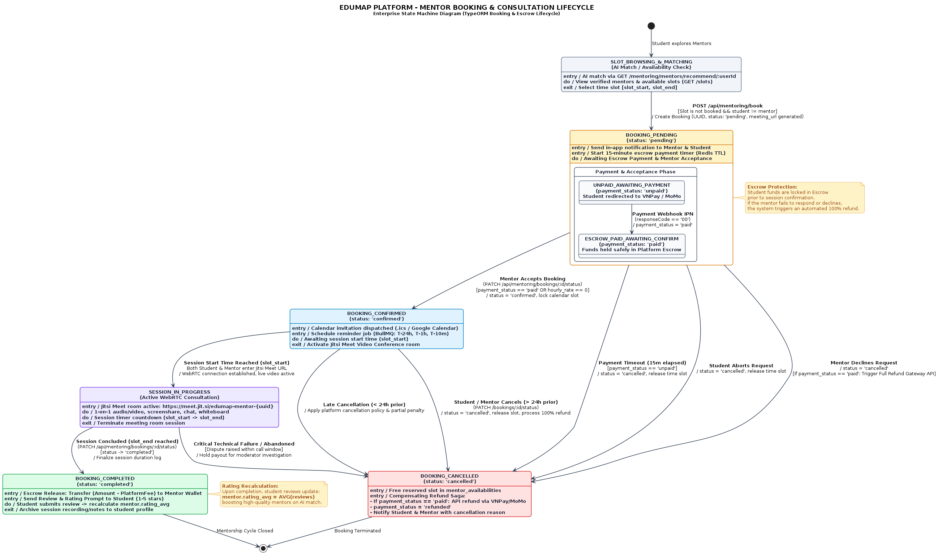
Hình 2.15: Sơ đồ Máy Trạng thái Vòng đời Đặt lịch Cố vấn và Buổi tư vấn Trực tuyến

2.17. Thiết kế Triển khai Hạ tầng Cụm Kubernetes Sản xuất (edumap-prod)
Hạ tầng thực tế được triển khai trên cụm Kubernetes đảm bảo khả năng sẵn sàng cao và tự động co giãn:
- Ingress & Cân bằng tải: Nginx Ingress Controller phân phối lưu lượng và tự động gia hạn chứng chỉ bảo mật SSL Let's Encrypt.
- Khối Ứng dụng Co giãn Tự động (HPA): Frontend Pods (Next.js), Backend Pods (NestJS) và AI Service Pods (FastAPI) tự động co giãn từ 2 đến 10 bản sao dựa trên ngưỡng CPU > 70%.
- Khối Lưu trữ Có trạng thái (StatefulSets & PVC): PostgreSQL 16 PostGIS, Redis Cluster, MinIO S3 và ChromaDB gắn ổ đĩa phân tán Ceph/EBS qua StorageClass `fast-ssd` bảo toàn dữ liệu.
- Tích hợp Đám mây Ngoại vi: Kết nối bảo mật qua Internet tới Gemini API, VNPay, MoMo, OpenStreetMap và Firebase Cloud Messaging.
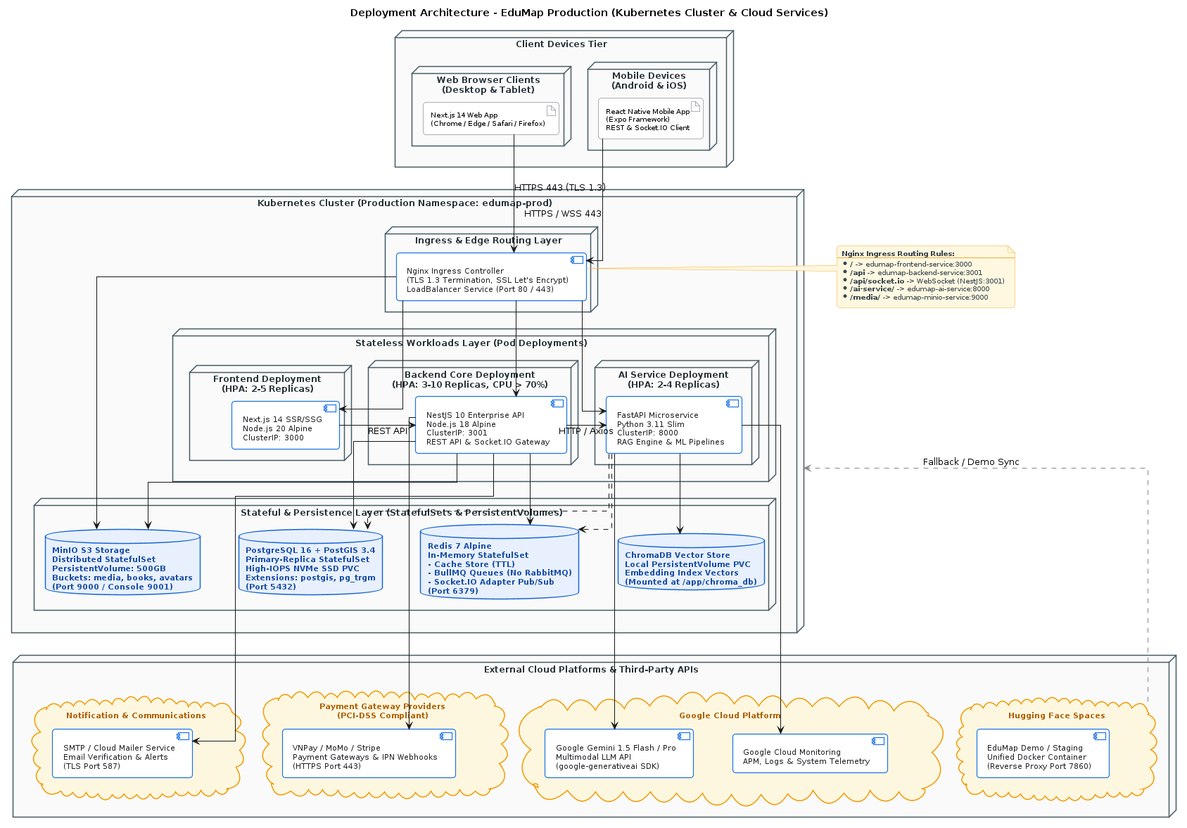
Hình 2.16: Sơ đồ Triển khai Hạ tầng Cụm Kubernetes Sản xuất
CHƯƠNG 3: THIẾT KẾ MÔ HÌNH HƯỚNG ĐỐI TƯỢNG VÀ BIỂU ĐỒ LỚP CHI TIẾT

3.1. Tổng quan Sơ đồ Lớp Nghiệp vụ Toàn Hệ thống
Sơ đồ lớp nghiệp vụ mô hình hóa toàn diện 28 lớp đối tượng phân bổ trên 5 phân hệ chức năng cốt lõi của EduMap:
- Tài liệu tham chiếu mã nguồn: docs/class/Class_Diagram.puml
- Sơ đồ đồ họa gốc: docs/class/Class_Diagram.png
- Tiêu chuẩn thiết kế: Chuẩn phân tích thiết kế hướng đối tượng (OOAD) - UML 2.5 Standard
- Quy ước phạm vi truy cập: (-) Private | (#) Protected | (+) Public
Hình 3.1 thể hiện sơ đồ lớp tổng thể toàn hệ thống với đầy đủ các mối quan hệ kế thừa, hợp thành, thu nạp, phụ thuộc và liên kết giữa các miền nghiệp vụ:
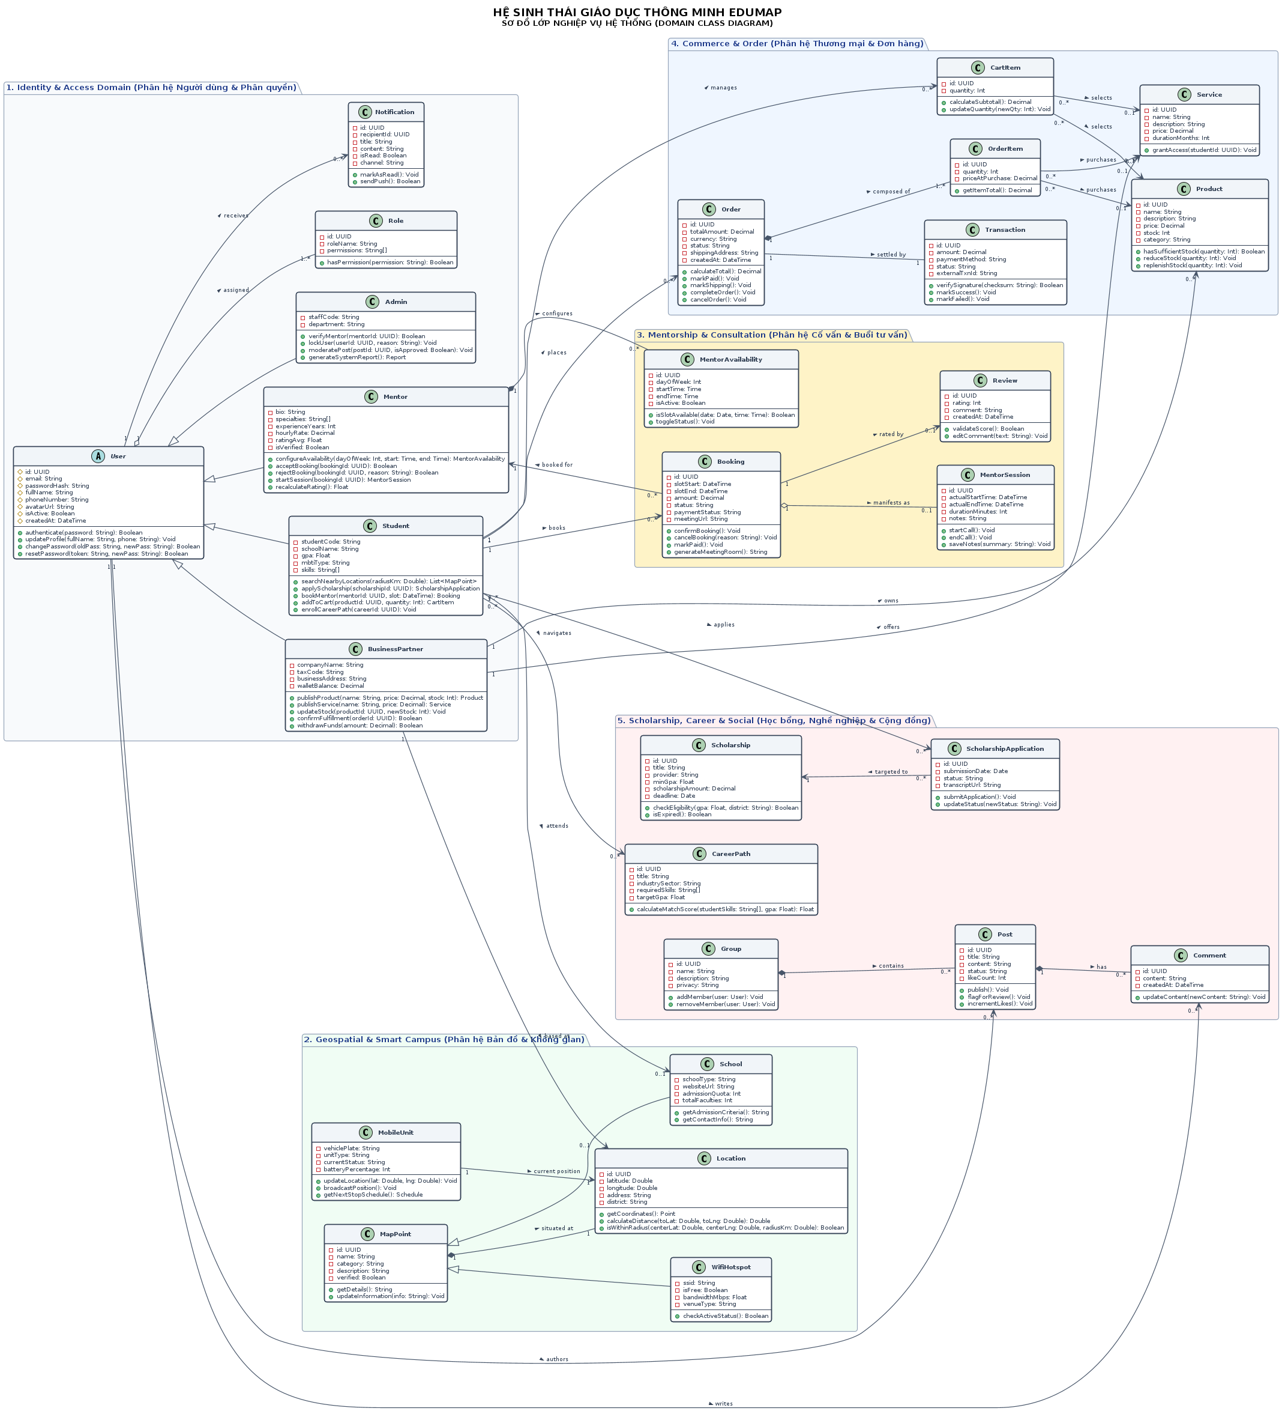
Hình 3.1: Sơ đồ Lớp nghiệp vụ tổng thể Hệ sinh thái EduMap (Domain Class Diagram)

3.2. Đặc tả Chi tiết các Lớp Đối tượng theo 5 Phân hệ Nghiệp vụ
Mỗi lớp đối tượng được mô hình hóa theo cấu trúc hộp 3 ngăn chuẩn UML: Ngăn trên thể hiện Tên lớp, ngăn giữa thể hiện các Thuộc tính (kèm kiểu dữ liệu) và ngăn dưới thể hiện các Phương thức nghiệp vụ (kèm danh sách tham số và kiểu trả về).

3.2.1. Phân hệ Quản trị Người dùng & Phân quyền (Identity & Access)

a. Lớp Trừu tượng User (Lớp Cơ sở)
User
# id: UUID
# email: String
# passwordHash: String
# fullName: String
# phoneNumber: String
# avatarUrl: String
# isActive: Boolean
# createdAt: DateTime
+ authenticate(password: String): Boolean
+ updateProfile(fullName: String, phone: String): Void
+ changePassword(oldPass: String, newPass: String): Boolean
+ resetPassword(token: String, newPass: String): Boolean

b. Lớp Student (Học sinh / Sinh viên - Kế thừa User)
Student
- studentCode: String
- schoolName: String
- gpa: Float
- mbtiType: String
- skills: String[]
+ searchNearbyLocations(radiusKm: Double): List<MapPoint>
+ applyScholarship(scholarshipId: UUID): ScholarshipApplication
+ bookMentor(mentorId: UUID, slot: DateTime): Booking
+ addToCart(productId: UUID, quantity: Int): CartItem
+ enrollCareerPath(careerId: UUID): Void

c. Lớp Mentor (Chuyên gia Cố vấn - Kế thừa User)
Mentor
- bio: String
- specialties: String[]
- experienceYears: Int
- hourlyRate: Decimal
- ratingAvg: Float
- isVerified: Boolean
+ configureAvailability(dayOfWeek: Int, start: Time, end: Time): MentorAvailability
+ acceptBooking(bookingId: UUID): Boolean
+ rejectBooking(bookingId: UUID, reason: String): Boolean
+ startSession(bookingId: UUID): MentorSession
+ recalculateRating(): Float

d. Lớp BusinessPartner (Đối tác Doanh nghiệp - Kế thừa User)
BusinessPartner
- companyName: String
- taxCode: String
- businessAddress: String
- walletBalance: Decimal
+ publishProduct(name: String, price: Decimal, stock: Int): Product
+ publishService(name: String, price: Decimal): Service
+ updateStock(productId: UUID, newStock: Int): Void
+ confirmFulfillment(orderId: UUID): Boolean
+ withdrawFunds(amount: Decimal): Boolean

e. Lớp Admin (Quản trị viên Hệ thống - Kế thừa User)
Admin
- staffCode: String
- department: String
+ verifyMentor(mentorId: UUID): Boolean
+ lockUser(userId: UUID, reason: String): Void
+ moderatePost(postId: UUID, isApproved: Boolean): Void
+ generateSystemReport(): Report

f. Lớp Role & Lớp Notification
Role
- id: UUID
- roleName: String
- permissions: String[]
+ hasPermission(permission: String): Boolean

Notification
- id: UUID
- recipientId: UUID
- title: String
- content: String
- isRead: Boolean
- channel: String
+ markAsRead(): Void
+ sendPush(): Boolean

3.2.2. Phân hệ Bản đồ & Không gian Thông minh (Geospatial & Smart Campus)

a. Lớp Location (Tọa độ Địa lý)
Location
- id: UUID
- latitude: Double
- longitude: Double
- address: String
- district: String
+ getCoordinates(): Point
+ calculateDistance(toLat: Double, toLng: Double): Double
+ isWithinRadius(centerLat: Double, centerLng: Double, radiusKm: Double): Boolean

b. Lớp MapPoint (Điểm Ghim Bản đồ)
MapPoint
- id: UUID
- name: String
- category: String
- description: String
- verified: Boolean
+ getDetails(): String
+ updateInformation(info: String): Void

c. Lớp School (Trường học - Kế thừa MapPoint)
School
- schoolType: String
- websiteUrl: String
- admissionQuota: Int
- totalFaculties: Int
+ getAdmissionCriteria(): String
+ getContactInfo(): String

d. Lớp WifiHotspot (Điểm Wifi Miễn phí - Kế thừa MapPoint)
WifiHotspot
- ssid: String
- isFree: Boolean
- bandwidthMbps: Float
- venueType: String
+ checkActiveStatus(): Boolean

e. Lớp MobileUnit (Đơn vị Lưu động GPS)
MobileUnit
- vehiclePlate: String
- unitType: String
- currentStatus: String
- batteryPercentage: Int
+ updateLocation(lat: Double, lng: Double): Void
+ broadcastPosition(): Void
+ getNextStopSchedule(): Schedule

3.2.3. Phân hệ Cố vấn & Buổi tư vấn Trực tuyến (Mentorship & Consultation)

a. Lớp MentorAvailability (Lịch Rảnh Cố vấn)
MentorAvailability
- id: UUID
- dayOfWeek: Int
- startTime: Time
- endTime: Time
- isActive: Boolean
+ isSlotAvailable(date: Date, time: Time): Boolean
+ toggleStatus(): Void

b. Lớp Booking (Phiên Đặt lịch Tư vấn)
Booking
- id: UUID
- slotStart: DateTime
- slotEnd: DateTime
- amount: Decimal
- status: String
- paymentStatus: String
- meetingUrl: String
+ confirmBooking(): Void
+ cancelBooking(reason: String): Void
+ markPaid(): Void
+ generateMeetingRoom(): String

c. Lớp MentorSession (Buổi Họp Tư vấn Trực tuyến)
MentorSession
- id: UUID
- actualStartTime: DateTime
- actualEndTime: DateTime
- durationMinutes: Int
- notes: String
+ startCall(): Void
+ endCall(): Void
+ saveNotes(summary: String): Void

d. Lớp Review (Đánh giá Buổi Tư vấn)
Review
- id: UUID
- rating: Int
- comment: String
- createdAt: DateTime
+ validateScore(): Boolean
+ editComment(text: String): Void

3.2.4. Phân hệ Thương mại & Đơn hàng (Commerce & Order)

a. Lớp Order (Đơn hàng Mua sắm)
Order
- id: UUID
- totalAmount: Decimal
- currency: String
- status: String
- shippingAddress: String
- createdAt: DateTime
+ calculateTotal(): Decimal
+ markPaid(): Void
+ markShipping(): Void
+ completeOrder(): Void
+ cancelOrder(): Void

b. Lớp OrderItem (Chi tiết Mặt hàng Đơn hàng)
OrderItem
- id: UUID
- quantity: Int
- priceAtPurchase: Decimal
+ getItemTotal(): Decimal

c. Lớp Product (Sản phẩm Vật lý)
Product
- id: UUID
- name: String
- description: String
- price: Decimal
- stock: Int
- category: String
+ hasSufficientStock(quantity: Int): Boolean
+ reduceStock(quantity: Int): Void
+ replenishStock(quantity: Int): Void

d. Lớp Service (Khóa học & Dịch vụ Số)
Service
- id: UUID
- name: String
- description: String
- price: Decimal
- durationMonths: Int
+ grantAccess(studentId: UUID): Void

e. Lớp CartItem (Mục Giỏ hàng)
CartItem
- id: UUID
- quantity: Int
+ calculateSubtotal(): Decimal
+ updateQuantity(newQty: Int): Void

f. Lớp Transaction (Giao dịch Thanh toán Điện tử)
Transaction
- id: UUID
- amount: Decimal
- paymentMethod: String
- status: String
- externalTxnId: String
+ verifySignature(checksum: String): Boolean
+ markSuccess(): Void
+ markFailed(): Void

3.2.5. Phân hệ Học bổng, Hướng nghiệp & Cộng đồng (Scholarship, Career & Social)

a. Lớp Scholarship (Chương trình Học bổng)
Scholarship
- id: UUID
- title: String
- provider: String
- minGpa: Float
- scholarshipAmount: Decimal
- deadline: Date
+ checkEligibility(gpa: Float, district: String): Boolean
+ isExpired(): Boolean

b. Lớp ScholarshipApplication (Đơn Ứng tuyển Học bổng)
ScholarshipApplication
- id: UUID
- submissionDate: Date
- status: String
- transcriptUrl: String
+ submitApplication(): Void
+ updateStatus(newStatus: String): Void

c. Lớp CareerPath (Lộ trình Hướng nghiệp)
CareerPath
- id: UUID
- title: String
- industrySector: String
- requiredSkills: String[]
- targetGpa: Float
+ calculateMatchScore(studentSkills: String[], gpa: Float): Float

d. Lớp Group (Nhóm / CLB Sinh viên)
Group
- id: UUID
- name: String
- description: String
- privacy: String
+ addMember(user: User): Void
+ removeMember(user: User): Void

e. Lớp Post (Bài đăng Cộng đồng)
Post
- id: UUID
- title: String
- content: String
- status: String
- likeCount: Int
+ publish(): Void
+ flagForReview(): Void
+ incrementLikes(): Void

f. Lớp Comment (Bình luận Phản hồi)
Comment
- id: UUID
- content: String
- createdAt: DateTime
+ updateContent(newContent: String): Void

3.3. Bảng Tổng hợp 28 Lớp Đối tượng theo Phân hệ
Bảng 3.1 tổng hợp đầy đủ thuộc tính và phương thức của toàn bộ 28 lớp đối tượng theo dạng bảng ngang phục vụ tra cứu nhanh trong quá trình phát triển mã nguồn:
Bảng 3.1: Bảng tổng hợp thuộc tính và phương thức của 28 lớp đối tượng theo phân hệ
Tên Lớp (Class) | Thuộc tính (Attributes) | Phương thức (Methods / Operations)
User | # id: UUID  # email: String  # passwordHash: String  # fullName: String  # phoneNumber: String  # avatarUrl: String  # isActive: Boolean  # createdAt: DateTime | + authenticate(password: String): Boolean  + updateProfile(fullName: String, phone: String): Void  + changePassword(oldPass: String, newPass: String): Boolean  + resetPassword(token: String, newPass: String): Boolean
Student | - studentCode: String  - schoolName: String  - gpa: Float  - mbtiType: String  - skills: String[] | + searchNearbyLocations(radiusKm: Double): List<MapPoint>  + applyScholarship(scholarshipId: UUID): ScholarshipApplication  + bookMentor(mentorId: UUID, slot: DateTime): Booking  + addToCart(productId: UUID, quantity: Int): CartItem  + enrollCareerPath(careerId: UUID): Void
Mentor | - bio: String  - specialties: String[]  - experienceYears: Int  - hourlyRate: Decimal  - ratingAvg: Float  - isVerified: Boolean | + configureAvailability(dayOfWeek: Int, start: Time, end: Time): MentorAvailability  + acceptBooking(bookingId: UUID): Boolean  + rejectBooking(bookingId: UUID, reason: String): Boolean  + startSession(bookingId: UUID): MentorSession  + recalculateRating(): Float
BusinessPartner | - companyName: String  - taxCode: String  - businessAddress: String  - walletBalance: Decimal | + publishProduct(name: String, price: Decimal, stock: Int): Product  + publishService(name: String, price: Decimal): Service  + updateStock(productId: UUID, newStock: Int): Void  + confirmFulfillment(orderId: UUID): Boolean  + withdrawFunds(amount: Decimal): Boolean
Admin | - staffCode: String  - department: String | + verifyMentor(mentorId: UUID): Boolean  + lockUser(userId: UUID, reason: String): Void  + moderatePost(postId: UUID, isApproved: Boolean): Void  + generateSystemReport(): Report
Role | - id: UUID  - roleName: String  - permissions: String[] | + hasPermission(permission: String): Boolean
Notification | - id: UUID  - recipientId: UUID  - title: String  - content: String  - isRead: Boolean  - channel: String | + markAsRead(): Void  + sendPush(): Boolean
Location | - id: UUID  - latitude: Double  - longitude: Double  - address: String  - district: String | + getCoordinates(): Point  + calculateDistance(toLat: Double, toLng: Double): Double  + isWithinRadius(centerLat: Double, centerLng: Double, radiusKm: Double): Boolean
MapPoint | - id: UUID  - name: String  - category: String  - description: String  - verified: Boolean | + getDetails(): String  + updateInformation(info: String): Void
School | - schoolType: String  - websiteUrl: String  - admissionQuota: Int  - totalFaculties: Int | + getAdmissionCriteria(): String  + getContactInfo(): String
WifiHotspot | - ssid: String  - isFree: Boolean  - bandwidthMbps: Float  - venueType: String | + checkActiveStatus(): Boolean
MobileUnit | - vehiclePlate: String  - unitType: String  - currentStatus: String  - batteryPercentage: Int | + updateLocation(lat: Double, lng: Double): Void  + broadcastPosition(): Void  + getNextStopSchedule(): Schedule
MentorAvailability | - id: UUID  - dayOfWeek: Int  - startTime: Time  - endTime: Time  - isActive: Boolean | + isSlotAvailable(date: Date, time: Time): Boolean  + toggleStatus(): Void
Booking | - id: UUID  - slotStart: DateTime  - slotEnd: DateTime  - amount: Decimal  - status: String  - paymentStatus: String  - meetingUrl: String | + confirmBooking(): Void  + cancelBooking(reason: String): Void  + markPaid(): Void  + generateMeetingRoom(): String
MentorSession | - id: UUID  - actualStartTime: DateTime  - actualEndTime: DateTime  - durationMinutes: Int  - notes: String | + startCall(): Void  + endCall(): Void  + saveNotes(summary: String): Void
Review | - id: UUID  - rating: Int  - comment: String  - createdAt: DateTime | + validateScore(): Boolean  + editComment(text: String): Void
Product | - id: UUID  - name: String  - description: String  - price: Decimal  - stock: Int  - category: String | + hasSufficientStock(quantity: Int): Boolean  + reduceStock(quantity: Int): Void  + replenishStock(quantity: Int): Void
Service | - id: UUID  - name: String  - description: String  - price: Decimal  - durationMonths: Int | + grantAccess(studentId: UUID): Void
CartItem | - id: UUID  - quantity: Int | + calculateSubtotal(): Decimal  + updateQuantity(newQty: Int): Void
Order | - id: UUID  - totalAmount: Decimal  - currency: String  - status: String  - shippingAddress: String  - createdAt: DateTime | + calculateTotal(): Decimal  + markPaid(): Void  + markShipping(): Void  + completeOrder(): Void  + cancelOrder(): Void
OrderItem | - id: UUID  - quantity: Int  - priceAtPurchase: Decimal | + getItemTotal(): Decimal
Transaction | - id: UUID  - amount: Decimal  - paymentMethod: String  - status: String  - externalTxnId: String | + verifySignature(checksum: String): Boolean  + markSuccess(): Void  + markFailed(): Void
Scholarship | - id: UUID  - title: String  - provider: String  - minGpa: Float  - scholarshipAmount: Decimal  - deadline: Date | + checkEligibility(gpa: Float, district: String): Boolean  + isExpired(): Boolean
ScholarshipApplication | - id: UUID  - submissionDate: Date  - status: String  - transcriptUrl: String | + submitApplication(): Void  + updateStatus(newStatus: String): Void
CareerPath | - id: UUID  - title: String  - industrySector: String  - requiredSkills: String[]  - targetGpa: Float | + calculateMatchScore(studentSkills: String[], gpa: Float): Float
Group | - id: UUID  - name: String  - description: String  - privacy: String | + addMember(user: User): Void  + removeMember(user: User): Void
Post | - id: UUID  - title: String  - content: String  - status: String  - likeCount: Int | + publish(): Void  + flagForReview(): Void  + incrementLikes(): Void
Comment | - id: UUID  - content: String  - createdAt: DateTime | + updateContent(newContent: String): Void

3.4. Bảng Ma trận Mối quan hệ giữa các Lớp (Class Relationships Matrix)
Bảng 3.2 tổng hợp chi tiết toàn bộ 30 mối quan hệ hướng đối tượng (Kế thừa, Thực thi, Hợp thành, Thu nạp, Phụ thuộc và Liên kết) giữa 28 lớp trong hệ thống EduMap:
Bảng 3.2: Ma trận 30 mối quan hệ hướng đối tượng trong hệ thống EduMap
STT | Lớp Nguồn | Loại Quan hệ | Ký hiệu | Lớp Đích | Bản số | Diễn giải Nghiệp vụ
1 | Student | Kế thừa (Generalization) | `<\ | -- | User | N/A
2 | Mentor | Kế thừa (Generalization) | `<\ | -- | User | N/A
3 | BusinessPartner | Kế thừa (Generalization) | `<\ | -- | User | N/A
4 | Admin | Kế thừa (Generalization) | `<\ | -- | User | N/A
5 | User | Thu nạp (Aggregation) | `o--` | Role | 1 đến 1..* | Mỗi người dùng được gán 1 hoặc nhiều vai trò
6 | User | Kết hợp (Association) | `-->` | Notification | 1 đến 0..* | Người dùng nhận nhiều thông báo
7 | School | Kế thừa (Generalization) | `<\ | -- | MapPoint | N/A
8 | WifiHotspot | Kế thừa (Generalization) | `<\ | -- | MapPoint | N/A
9 | MapPoint | Hợp thành (Composition) | `*--` | Location | 1 đến 1 | Mỗi điểm bản đồ gắn chặt với 1 tọa độ vị trí
10 | MobileUnit | Kết hợp (Association) | `-->` | Location | 1 đến 1 | Xe lưu động liên tục cập nhật tọa độ GPS
11 | Student | Kết hợp (Association) | `-->` | School | 0..* đến 0..1 | Sinh viên theo học tại trường học
12 | BusinessPartner | Kết hợp (Association) | `-->` | Location | 1 đến 0..1 | Trụ sở kinh doanh của doanh nghiệp
13 | Mentor | Hợp thành (Composition) | `*--` | MentorAvailability | 1 đến 0..* | Lịch rảnh thuộc sở hữu độc quyền của Mentor
14 | Student | Kết hợp (Association) | `-->` | Booking | 1 đến 0..* | Sinh viên đặt các lịch hẹn tư vấn
15 | Booking | Kết hợp (Association) | `-->` | Mentor | 0..* đến 1 | Mỗi lịch hẹn chỉ định cho 1 Mentor
16 | Booking | Thu nạp (Aggregation) | `o--` | MentorSession | 1 đến 0..1 | Lịch hẹn chuyển thành 1 buổi tư vấn thực tế
17 | Booking | Kết hợp (Association) | `-->` | Review | 1 đến 0..1 | Mỗi buổi tư vấn được đánh giá bởi 1 bài review
18 | BusinessPartner | Kết hợp (Association) | `-->` | Product | 1 đến 0..* | Doanh nghiệp sở hữu các sản phẩm đăng bán
19 | BusinessPartner | Kết hợp (Association) | `-->` | Service | 1 đến 0..* | Doanh nghiệp cung cấp các gói dịch vụ/khóa học
20 | Student | Kết hợp (Association) | `-->` | CartItem | 1 đến 0..* | Sinh viên sở hữu giỏ hàng
21 | Student | Kết hợp (Association) | `-->` | Order | 1 đến 0..* | Sinh viên tạo các đơn hàng mua sắm
22 | Order | Hợp thành (Composition) | `*--` | OrderItem | 1 đến 1..* | Đơn hàng cấu thành từ ít nhất 1 mặt hàng
23 | Order | Kết hợp 1-1 (Association) | `--` | Transaction | 1 đến 1 | Mỗi đơn hàng được tất toán bằng 1 giao dịch
24 | Student | Kết hợp (Association) | `-->` | ScholarshipApplication | 1 đến 0..* | Sinh viên nộp hồ sơ xin học bổng
25 | ScholarshipApplication | Kết hợp (Association) | `-->` | Scholarship | 0..* đến 1 | Hồ sơ ứng tuyển nhắm vào 1 chương trình học bổng
26 | Student | Kết hợp nhiều-nhiều (N-N) | `-->` | CareerPath | 0..* đến 0..* | Sinh viên theo dõi lộ trình nghề nghiệp
27 | Group | Hợp thành (Composition) | `*--` | Post | 1 đến 0..* | Nhóm học tập sở hữu các bài viết
28 | Post | Hợp thành (Composition) | `*--` | Comment | 1 đến 0..* | Bài viết sở hữu các phản hồi bình luận
29 | User | Kết hợp (Association) | `-->` | Post | 1 đến 0..* | Người dùng là tác giả bài viết
30 | User | Kết hợp (Association) | `-->` | Comment | 1 đến 0..* | Người dùng là tác giả bình luận

TIẾN ĐỘ THỰC HIỆN BÁO CÁO MÔN HỌC
Nội dung công việc | Ngày bắt đầu | Ngày hoàn thành | % Hoàn thành | Thời gian
 |  |  |  | 21/8/2026 | 28/8/2026 | 04/09/2026 | Tháng ../20. | Tháng ../20. | Tháng ../20. | Tháng ../20.
Nghiên cứu tài liệu | 21/8/2026 | 27/8/2026 | 100%
Thí nghiệm
………..
…………
………..

TÀI LIỆU THAM KHẢO

[1]. Quách Ngọc Ân (1992), "Nhìn lại hai năm phát triển lúa lai". Di truyền học ứng dụng, 98 (1), 10-16.
[2]. Bộ Nông nghiệp & PTNT (1996), Báo cáo tổng kết 5 năm (1992 - 1996) phát triển lúa lai, Hà Nội.
[3]. Nguyễn Hữu Đống, Đào Thanh Bằng, Lâm Quang Dụ, Phan Đức Trực (1997), “Đột biến - Cơ sở lý luận và ứng dụng”, Nhà xuất bản Nông nghiệp, Hà Nội.

